
Ziņojums par Notekūdeņu monitoringu Covid-19 un citu riska faktoru uzraudzībai un kontrolei
SARS-CoV-2 vīrusa RNS kopiju izplatība Latvijā
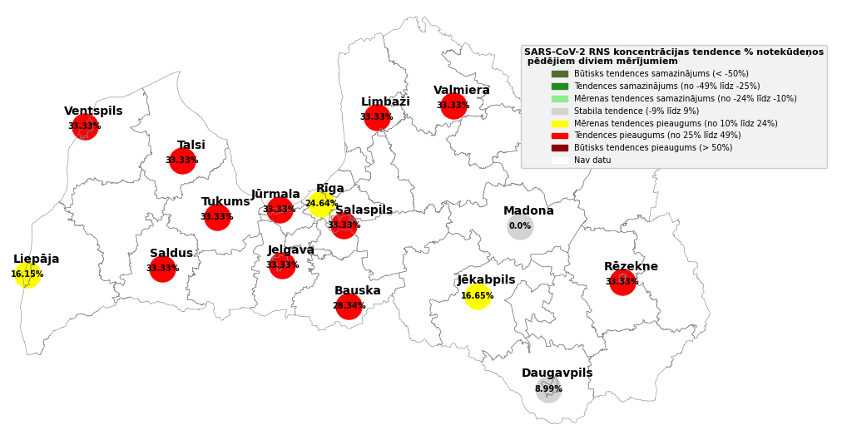
Piezīme: krāsu skala ir indikatīva un izveidota vienkāršotai rezultātu vizualizācijai.

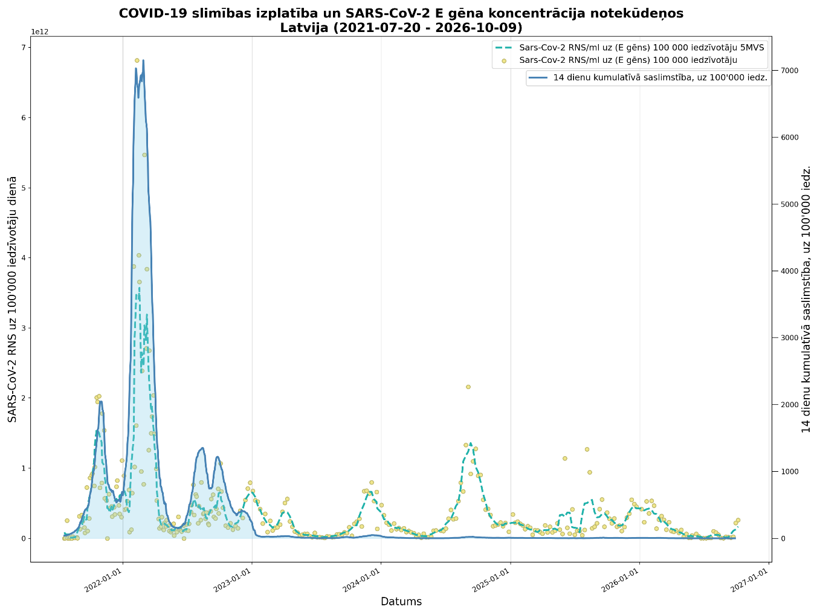
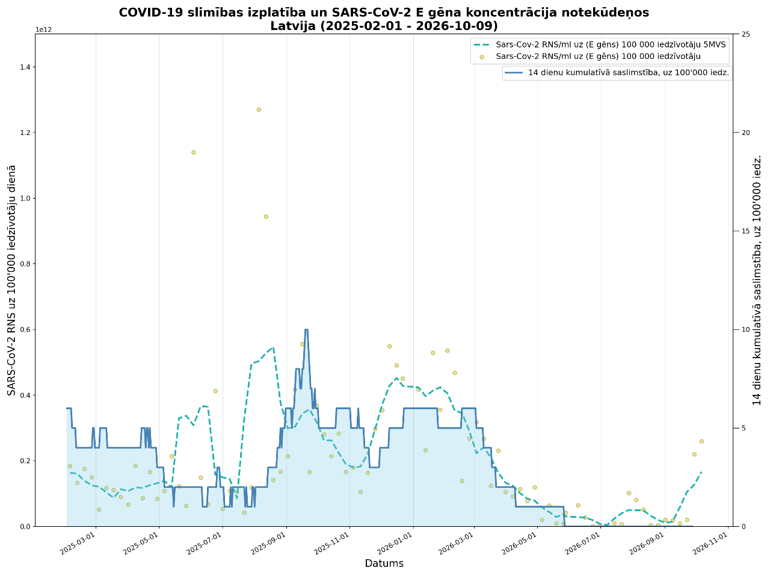
Valsts 14 dienu kumulatīvā saslimstība, kopējā RNS koncentrācijas tendence Latvijā pieaug.
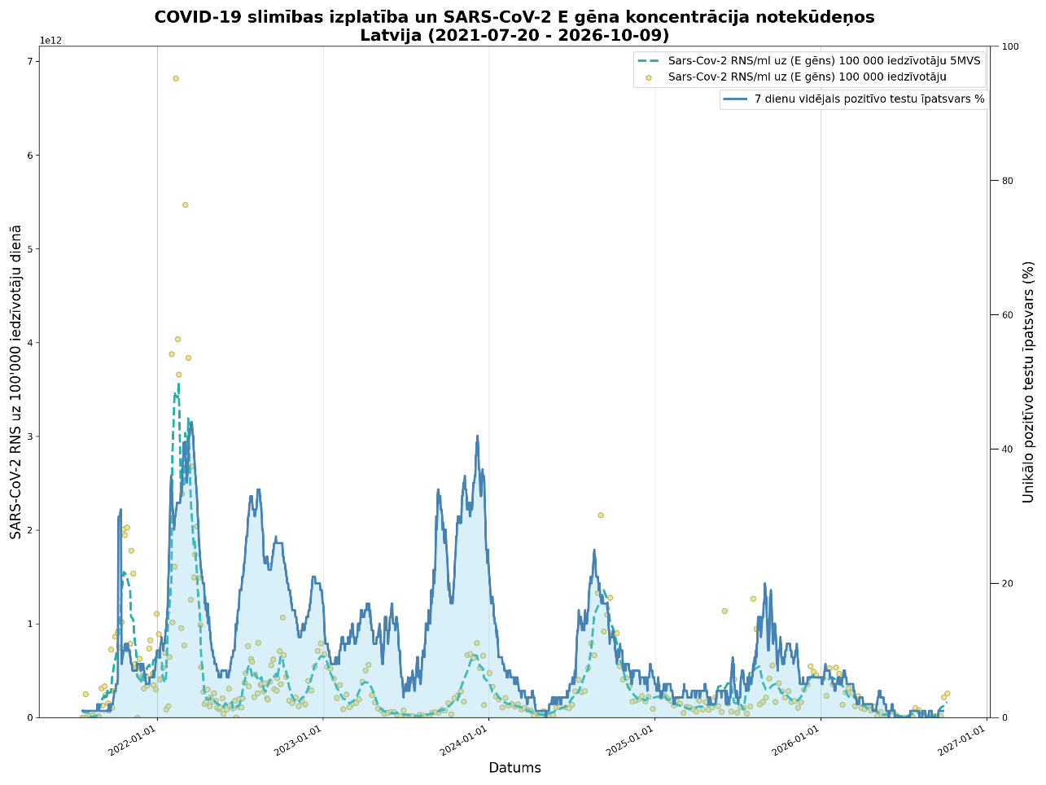
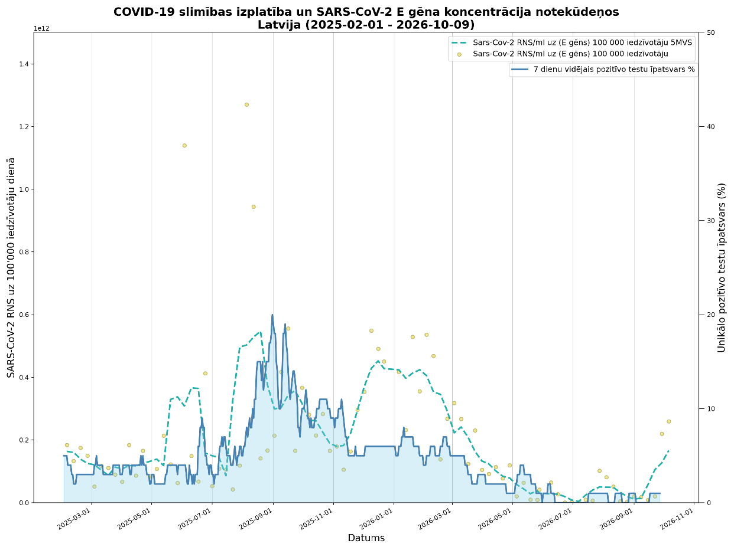
Valsts 7 dienu vidējais pozitīvo testu īpatsvars, kopējā RNS koncentrācijas tendence Latvijā pieaug.
SARS-CoV-2 vīrusa RNS kopiju izplatība Latvijas pašvaldībās
Piezīme: jaunākie SARS-CoV-2 līnijas prevalences mērījumi visās pilsētās veikti 29.09. paraugiem, bet RNS klātbūtnes mērījumi veikti 01.10. vai 06.10.2026 paraugiem (atšķiras dažādās pilsētās).
Rīgas pilsēta
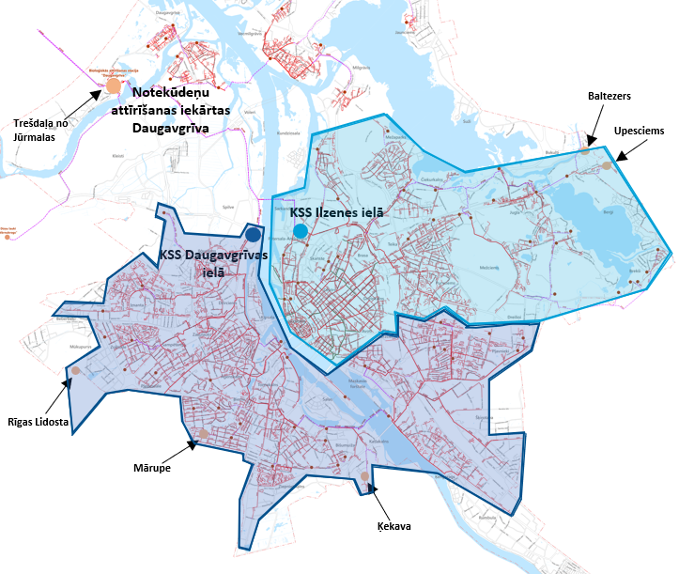
Notekūdeņu satece Rīgas pilsētā veiktajos izmeklējumos

Notekūdeņu attīrīšanas iekārtas Daugavgrīva
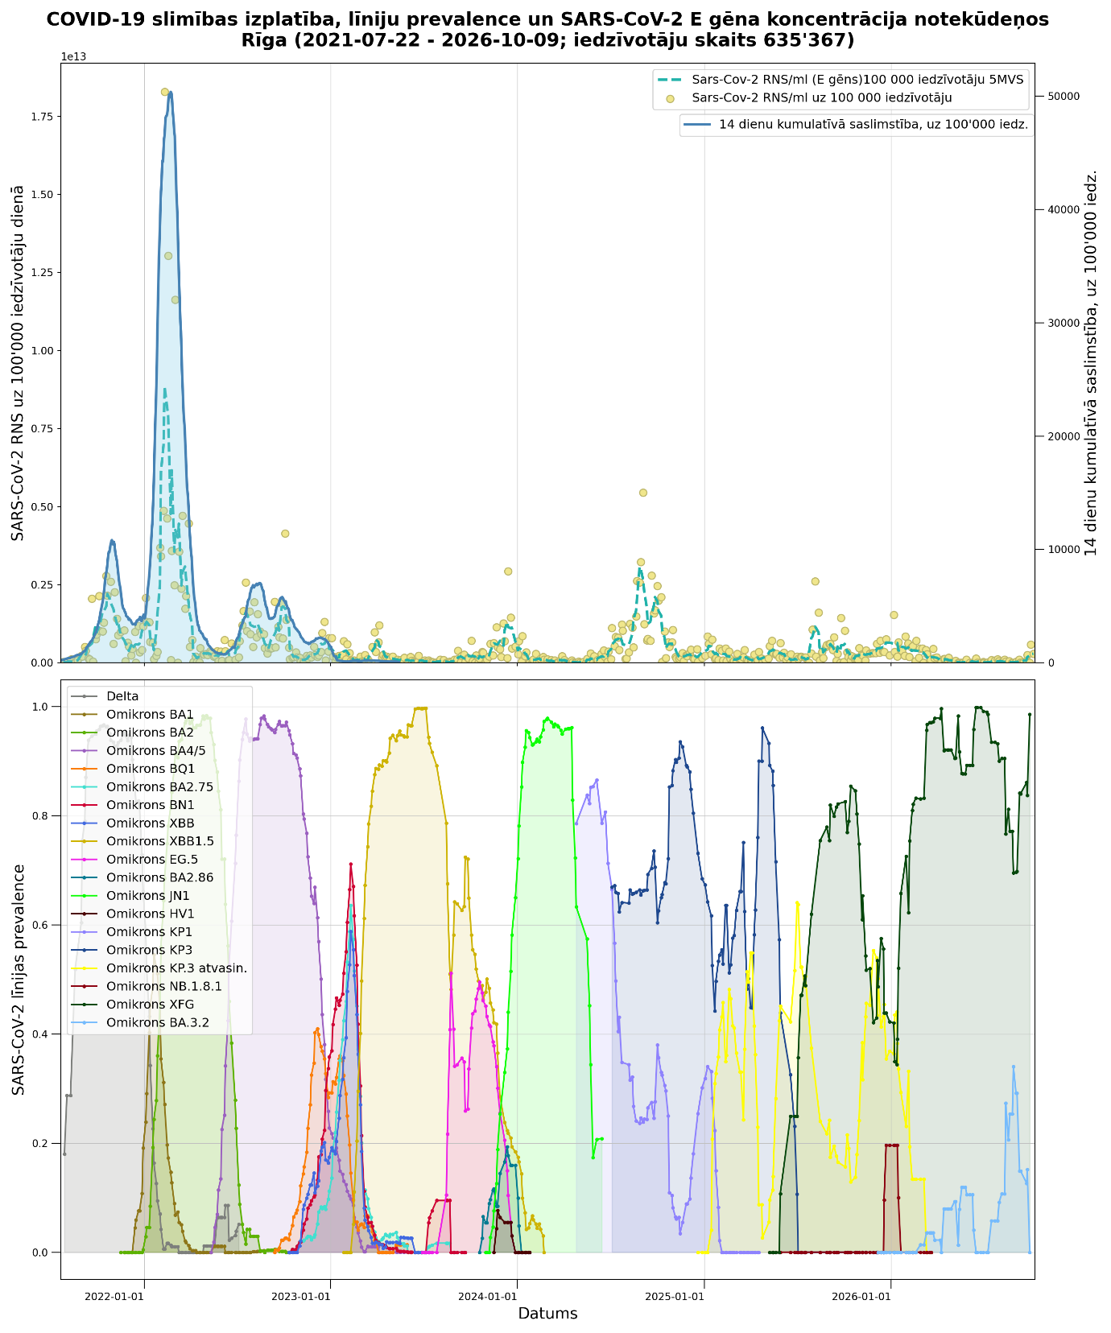
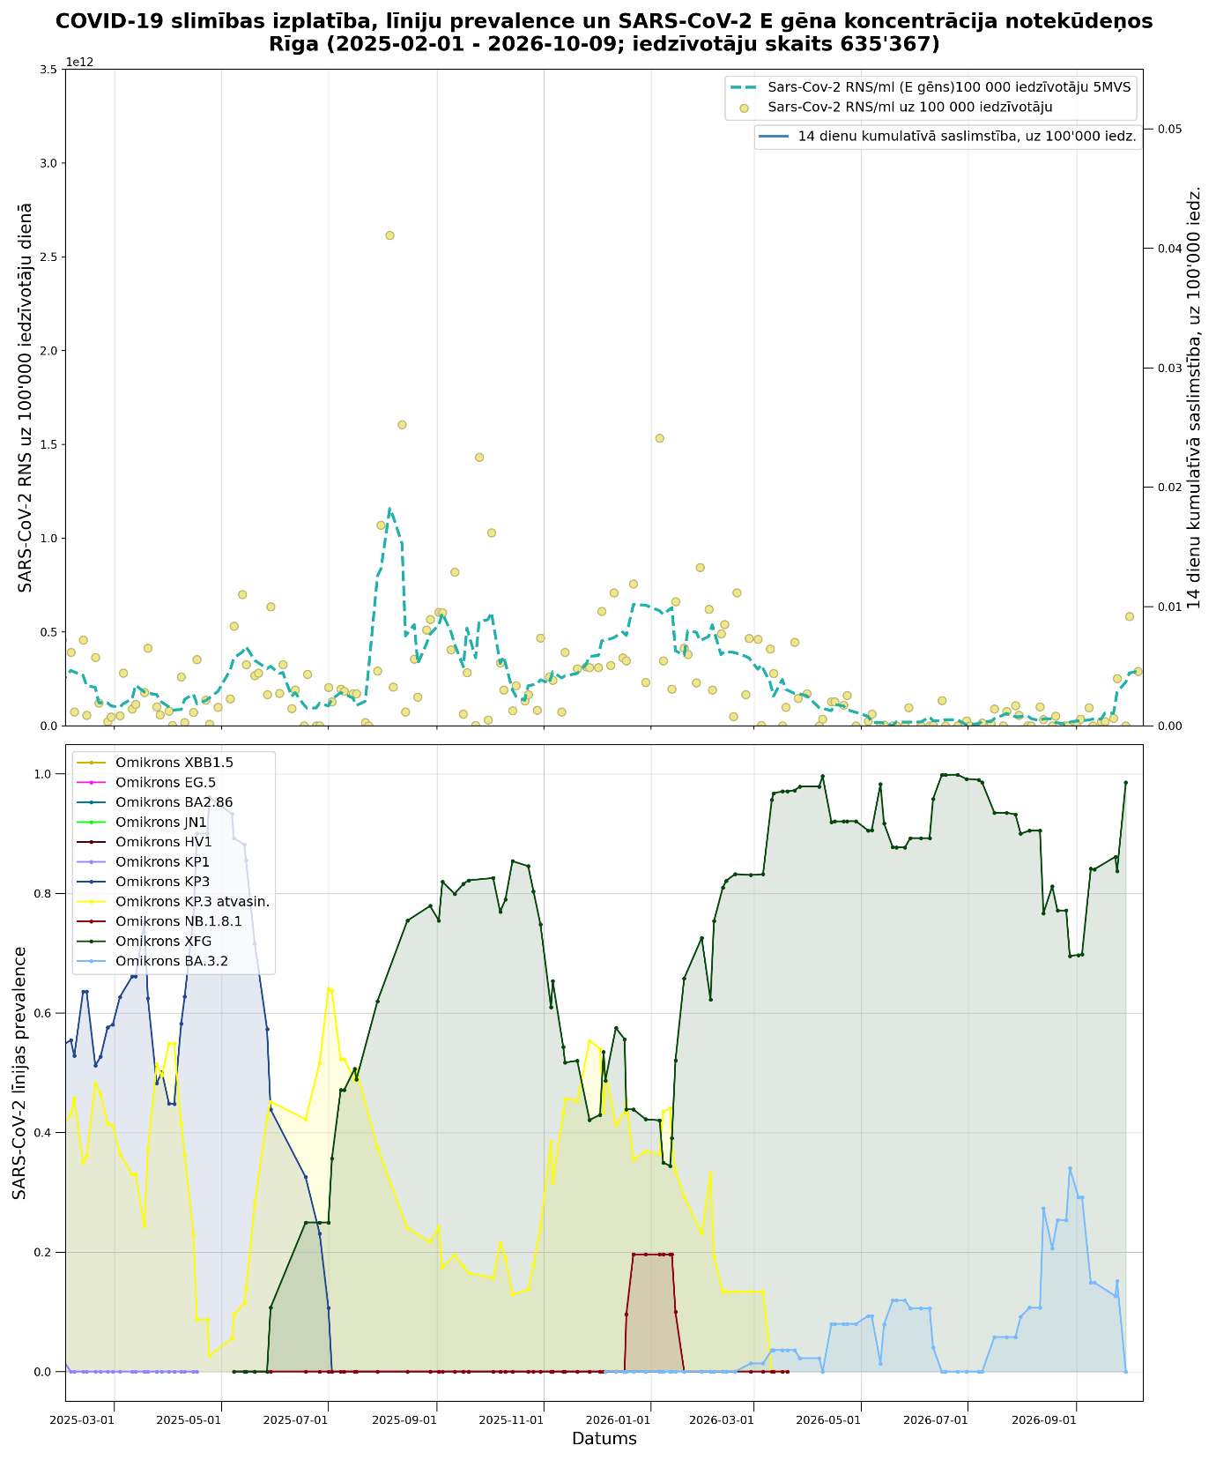
Jaunākais notekūdeņu paraugs ievākts 06.10.2026.
Kopējā RNS koncentrācijas tendence mēreni pieaug. Labā krasta notekūdeņu pārsūknēšanas stacijā (Ilzenes iela) RNS koncentrācijas tendence būtiski pieaug kreisajā krastā (Daugavgrīvas iela) tehnisku iemeslu dēļ vairs nav iespējams veikt monitoringu (kopš 18.01.2024).
Rīgas pilsētas notekūdeņos (NAI Daugavgrīva) Omikron XFG apakšlīnija, kuras klātbūtne pieaug.
BA.3.2 klātbūtne samazinās.
KP.3 atvasinājumu klātbūtne ir stabila.
Ilzenes ielas notekūdeņu pārsūknēšanas stacijā prevalējoša ir XFG apakšlīnija.

Notekūdeņu kanalizācijas sūkņu stacija Daugavgrīvas ielā
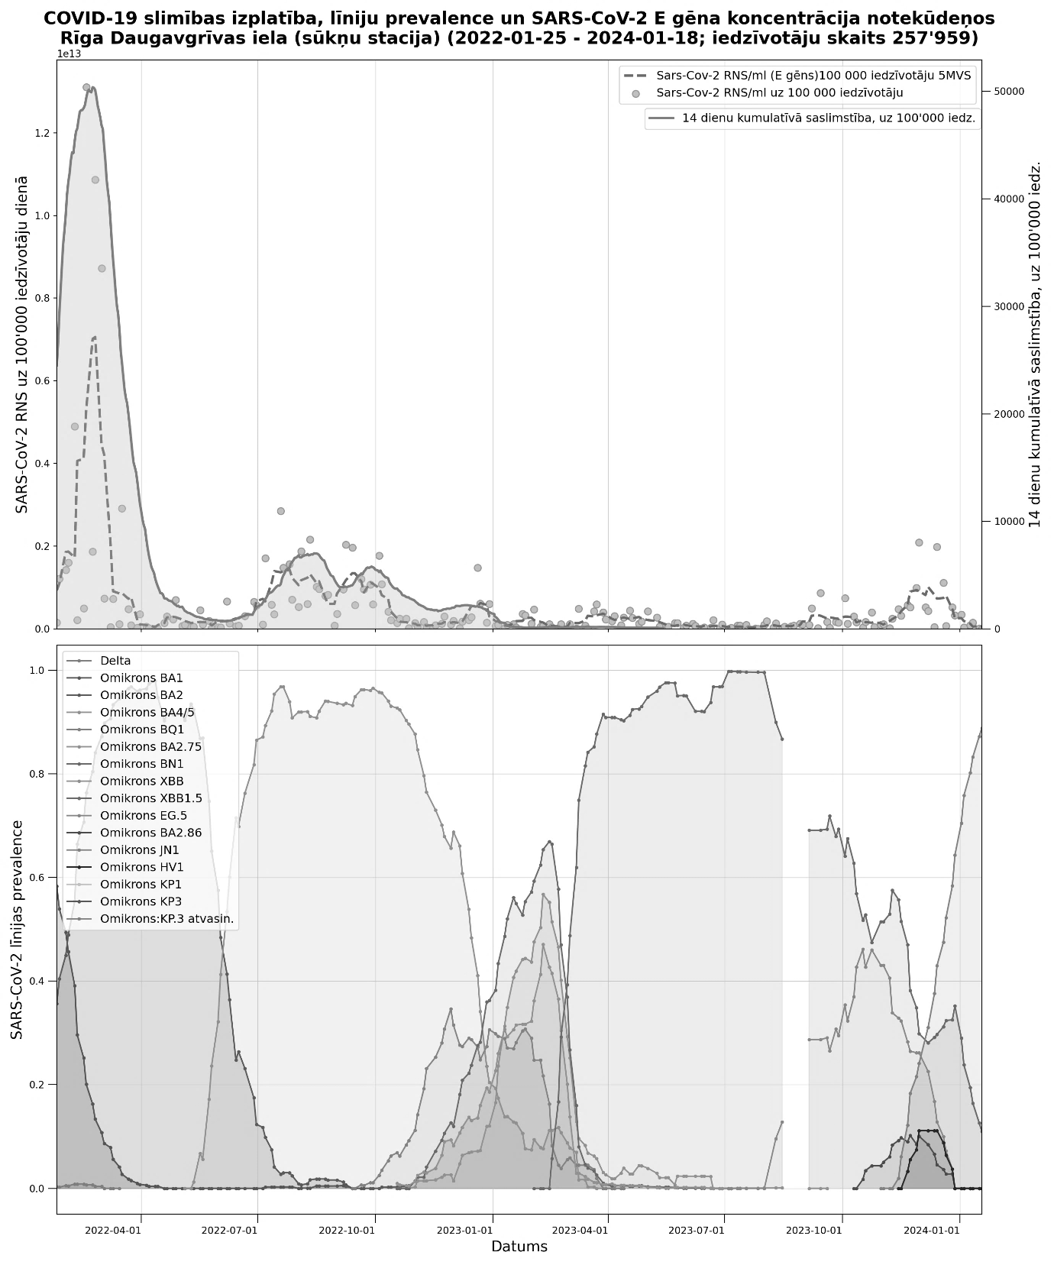
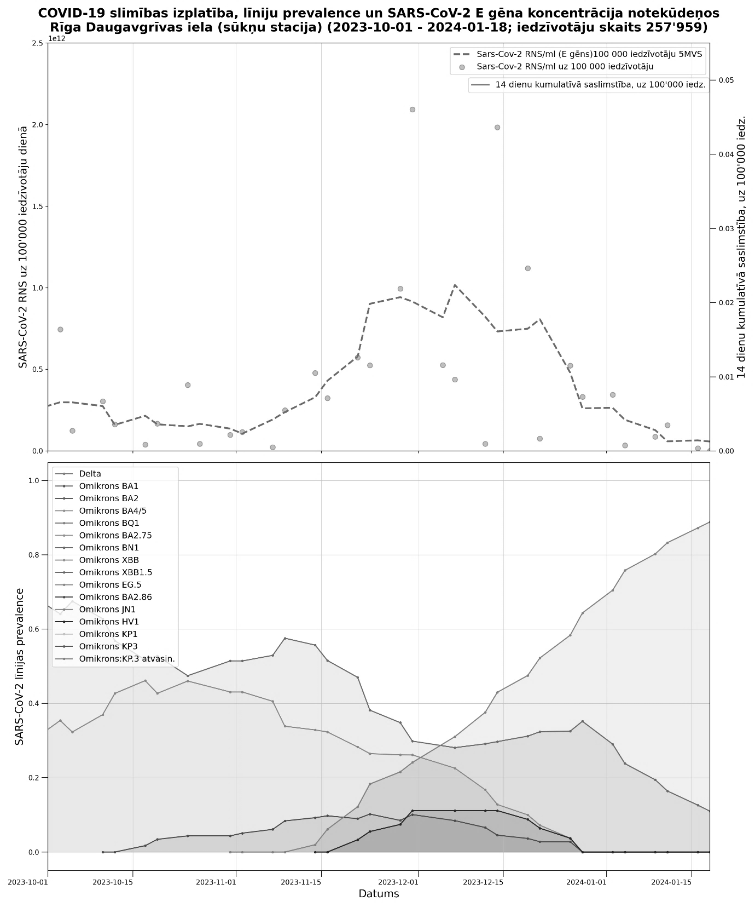
Jaunākais notekūdeņu paraugs ievākts 18.01.2024.
Rīgas pilsētas kreisā krasta notekūdeņos (KSS Daugavgrīvas iela) dominē Omikron JN.1 klātbūtne, kura pieaug.
XBB.1.5. klātbūtne samazinās.
BA.2.86 klātbūtne samazinās.
EG.5 klātbūtne samazinās.
HV.1 klātbūtne samazinās.

Notekūdeņu kanalizācijas sūkņu stacija Ilzenes ielā
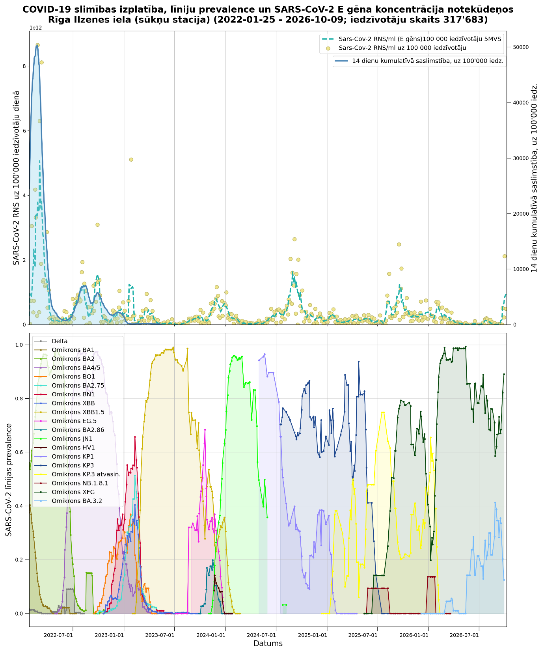
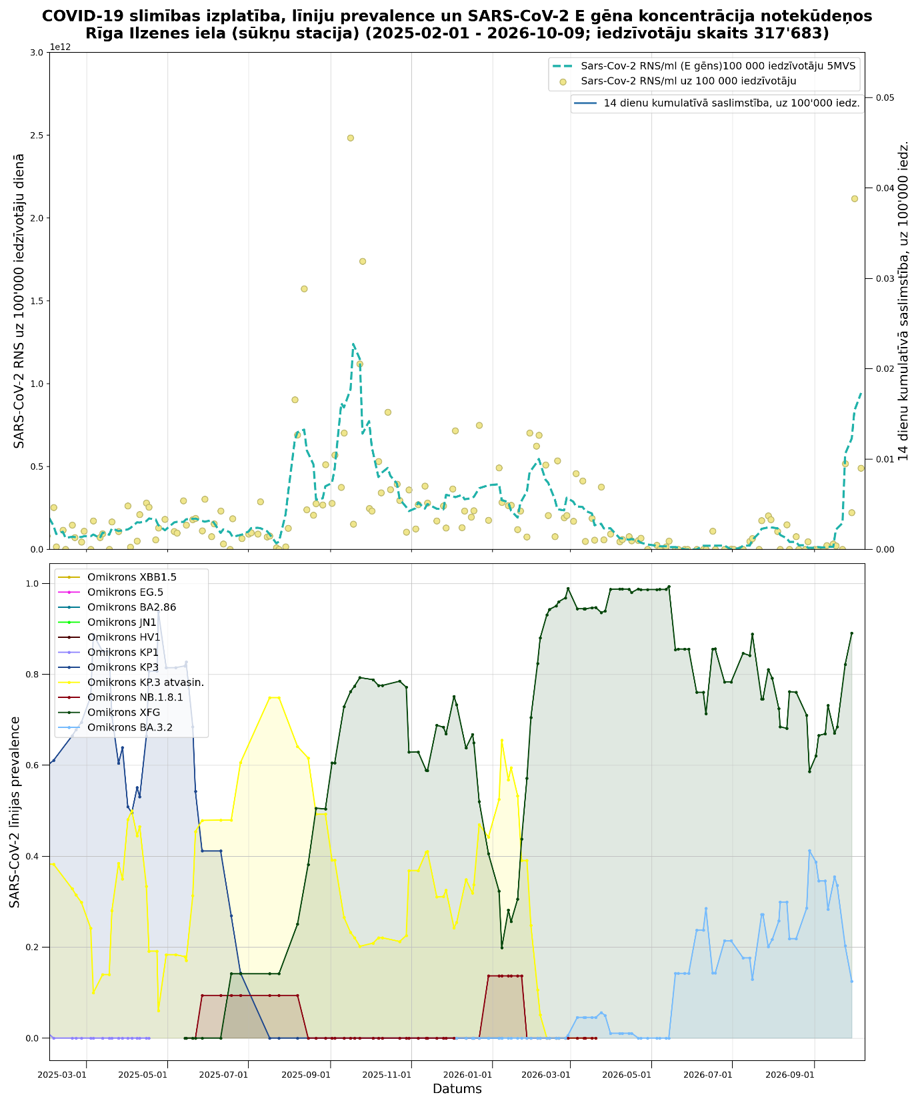
Jaunākais notekūdeņu paraugs ievākts 06.10.2026.
Rīgas pilsētas labā krasta notekūdeņos (KSS Ilzenes iela) dominē Omikron XFG klātbūtne, kura pieaug.
BA.3.2 klātbūtne samazinās.
KP.3 atvasinājumu klātbūtne ir stabila.

Citas pašvaldības
Notekūdeņu attīrīšanas stacija Liepājā
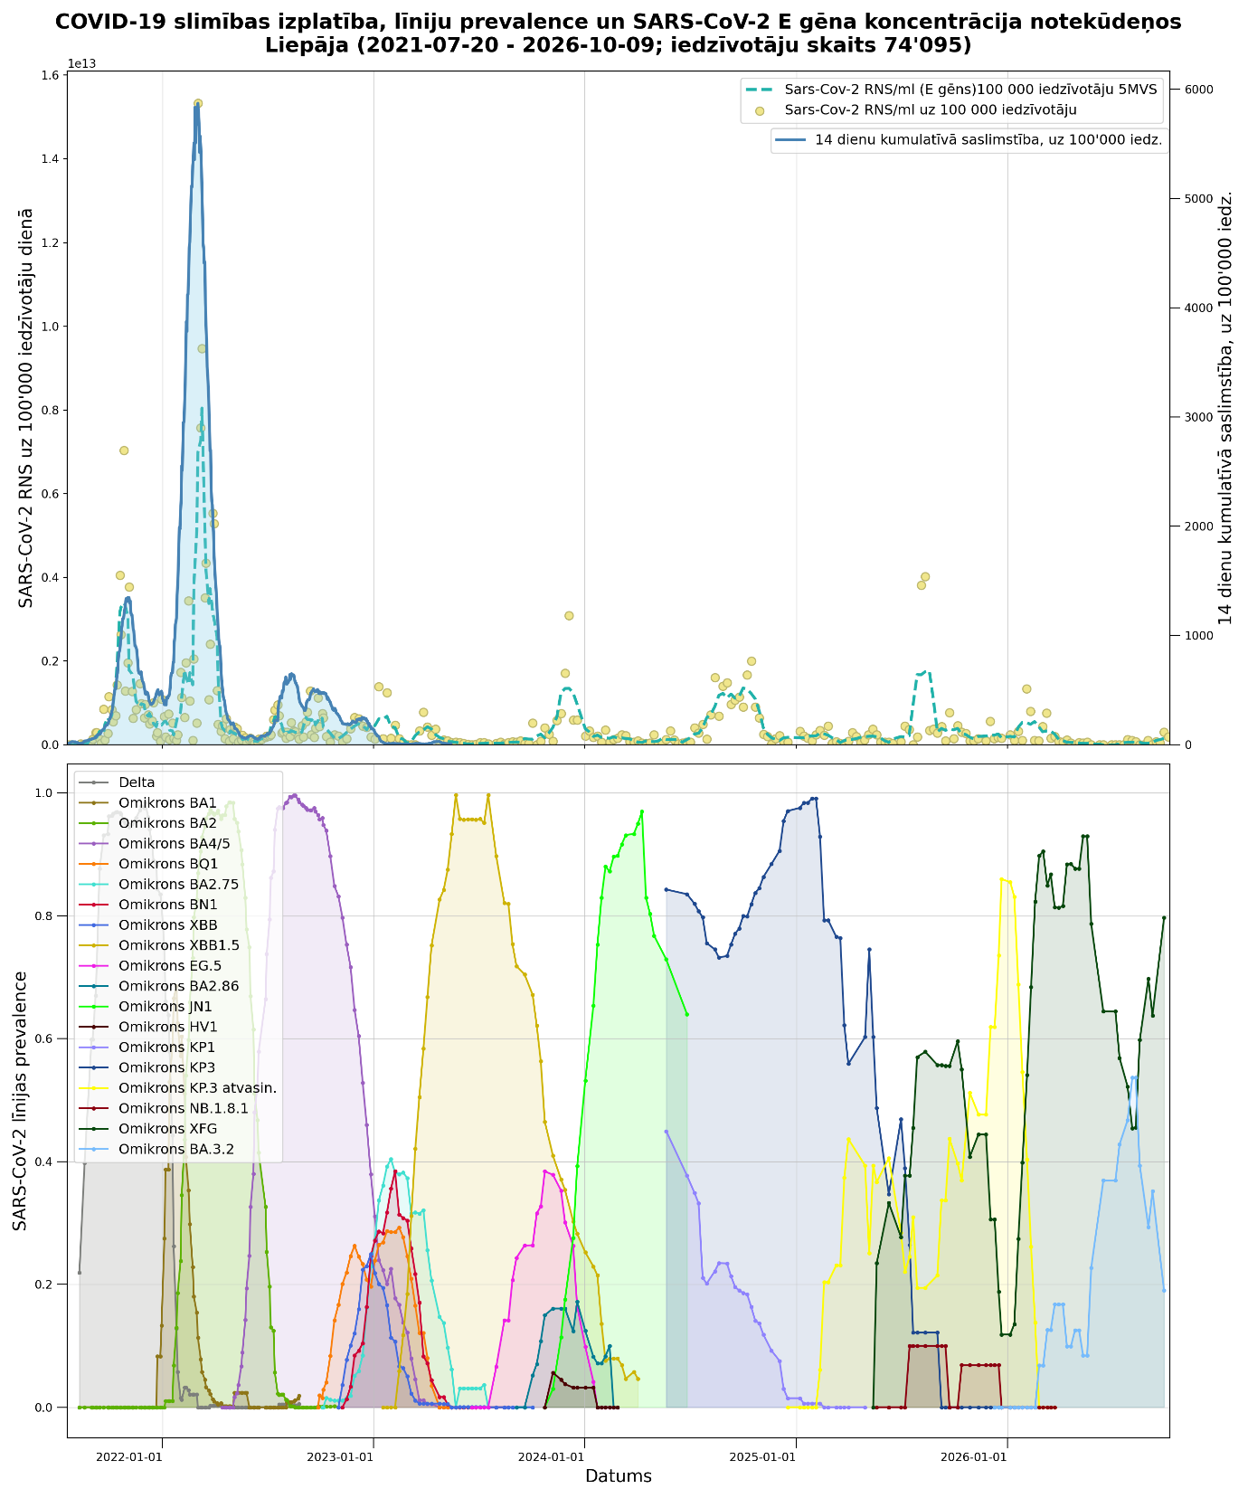
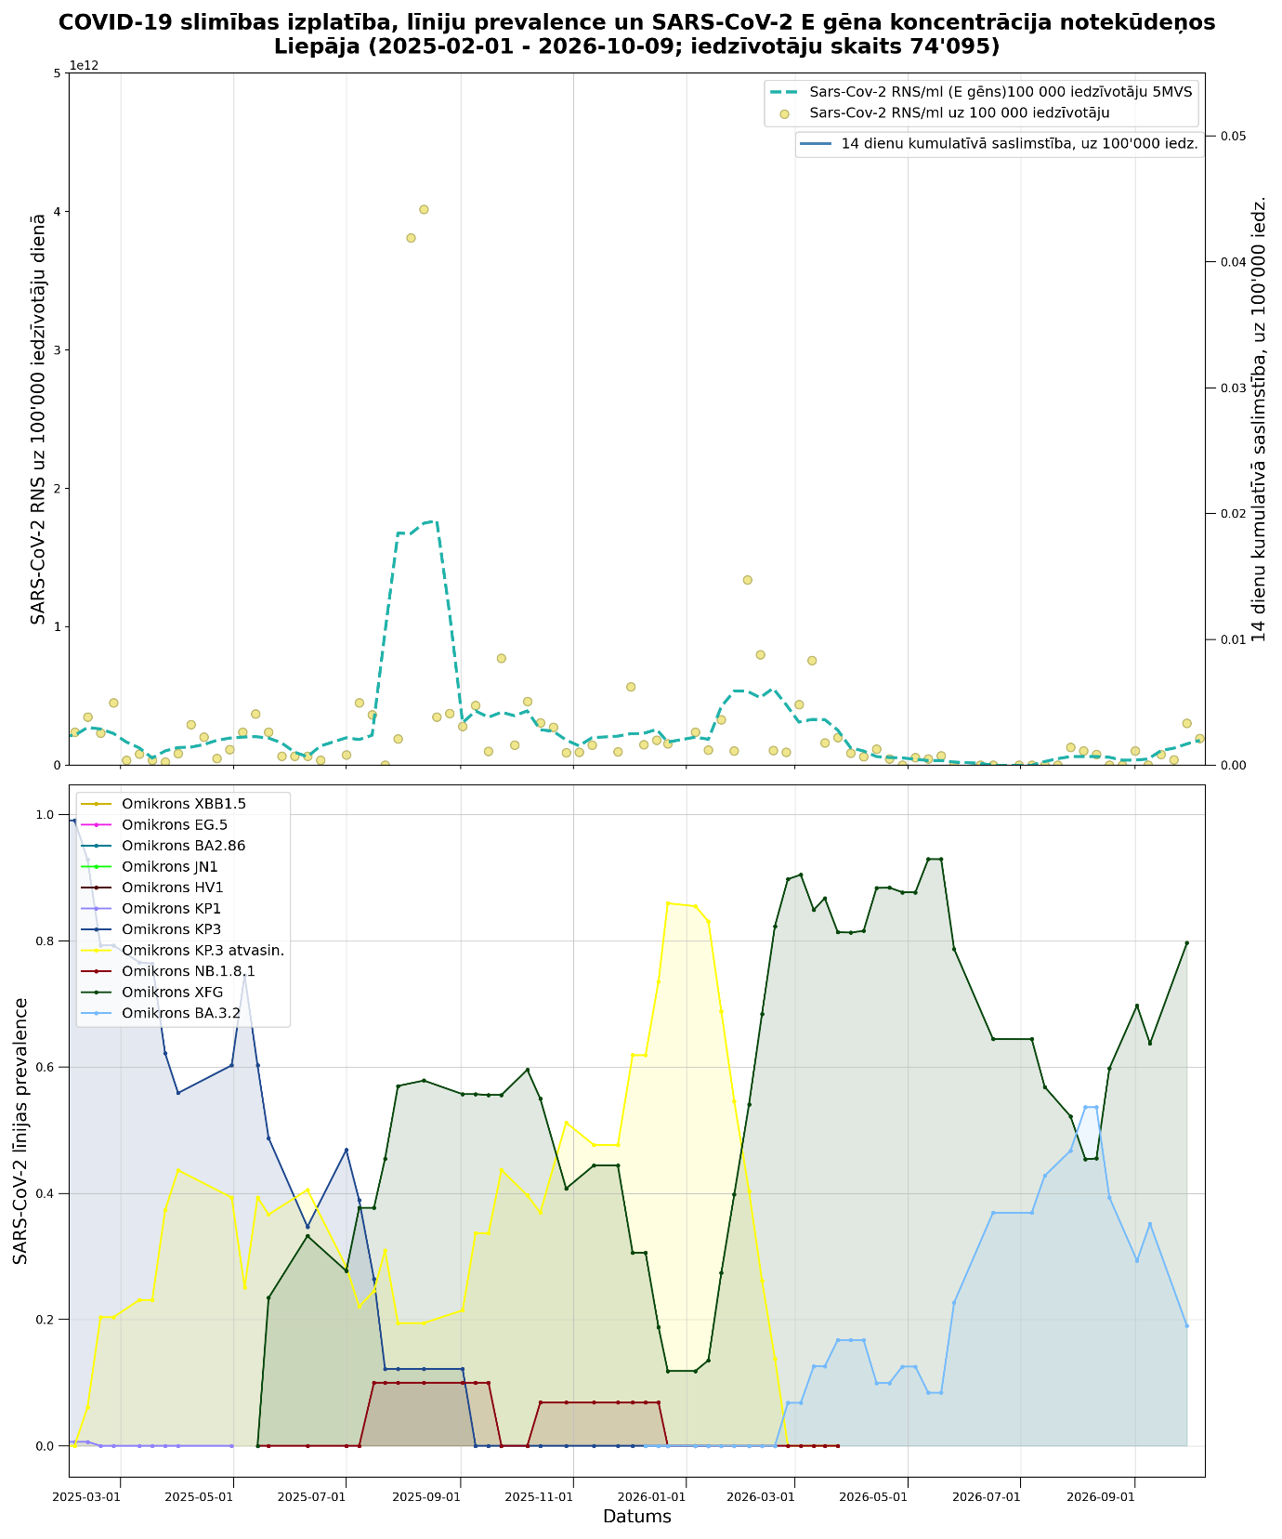
Jaunākais notekūdeņu paraugs ievākts 06.10.2026.
Kopējā RNS koncentrācijas tendence mēreni pieaug (nav iespējams veikt salīdzinājumu ar saslimstības izplatības datiem, jo nav datu par pilsētām).
Liepājas pilsētas notekūdeņos dominē Omikron XFG apakšlīnija, kuras klātbūtne pieaug.
BA.3.2 klātbūtne samazinās.
KP.3 atvasinājumu klātbūtne ir stabila.

Notekūdeņu attīrīšanas stacija Jelgavā

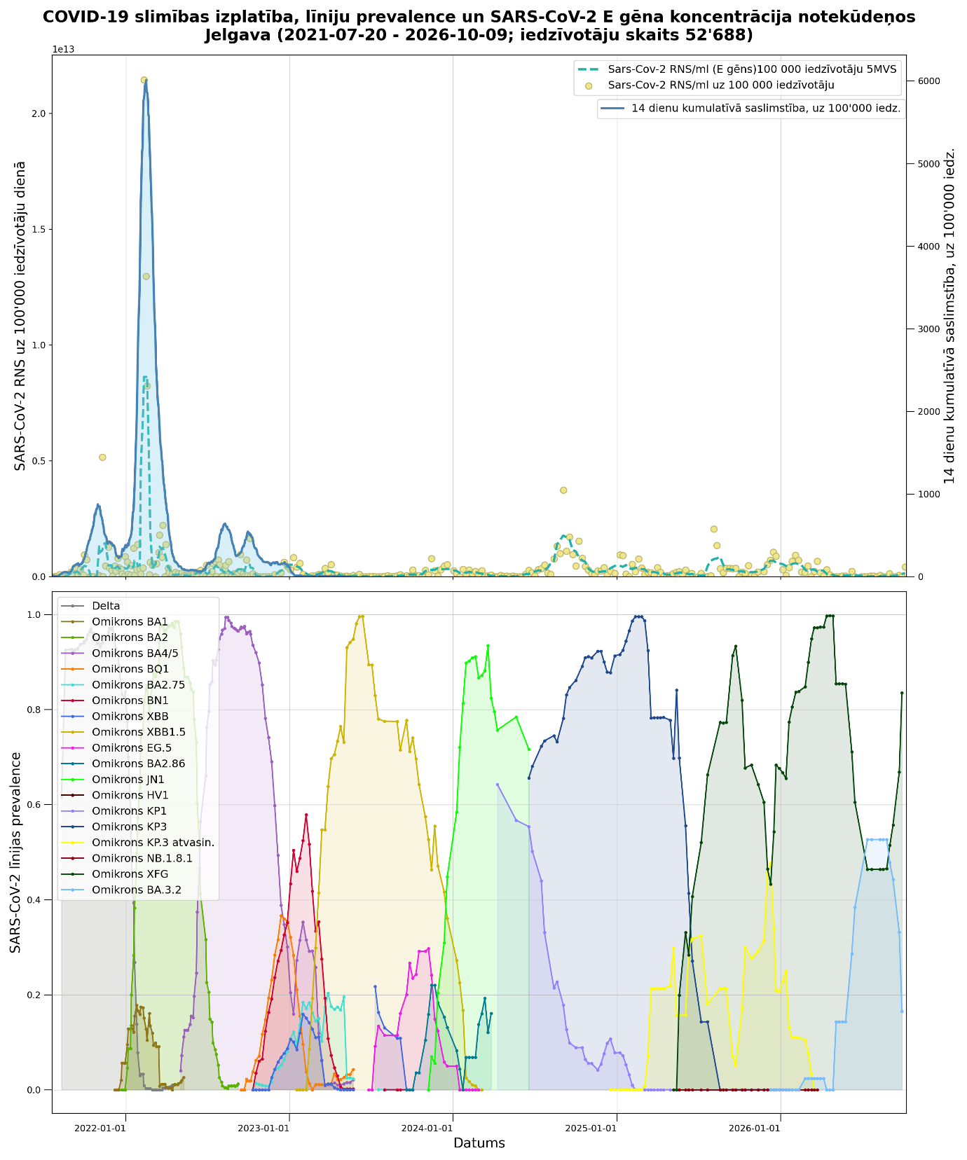
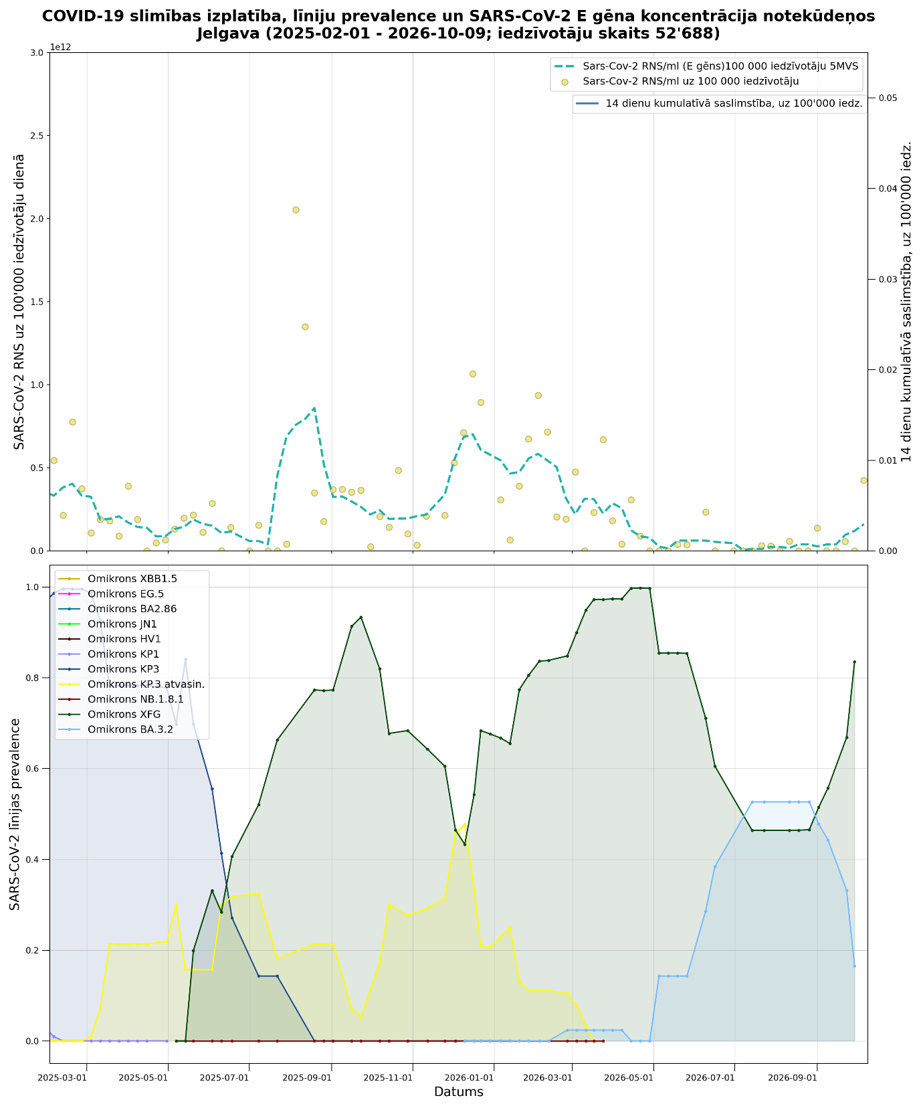
Jaunākais notekūdeņu paraugs ievākts 06.10.2026.
Kopējā RNS koncentrācijas tendence pieaug (nav iespējams veikt salīdzinājumu ar saslimstības izplatības datiem, jo nav datu par pilsētām).

Jelgavas pilsētas notekūdeņos dominē Omikron XFG apakšlīnija, kuras klātbūtne pieaug.
BA.3.2 klātbūtne samazinās.
KP.3 atvasinājumu klātbūtne ir stabila.

Notekūdeņu attīrīšanas stacija Jūrmalā
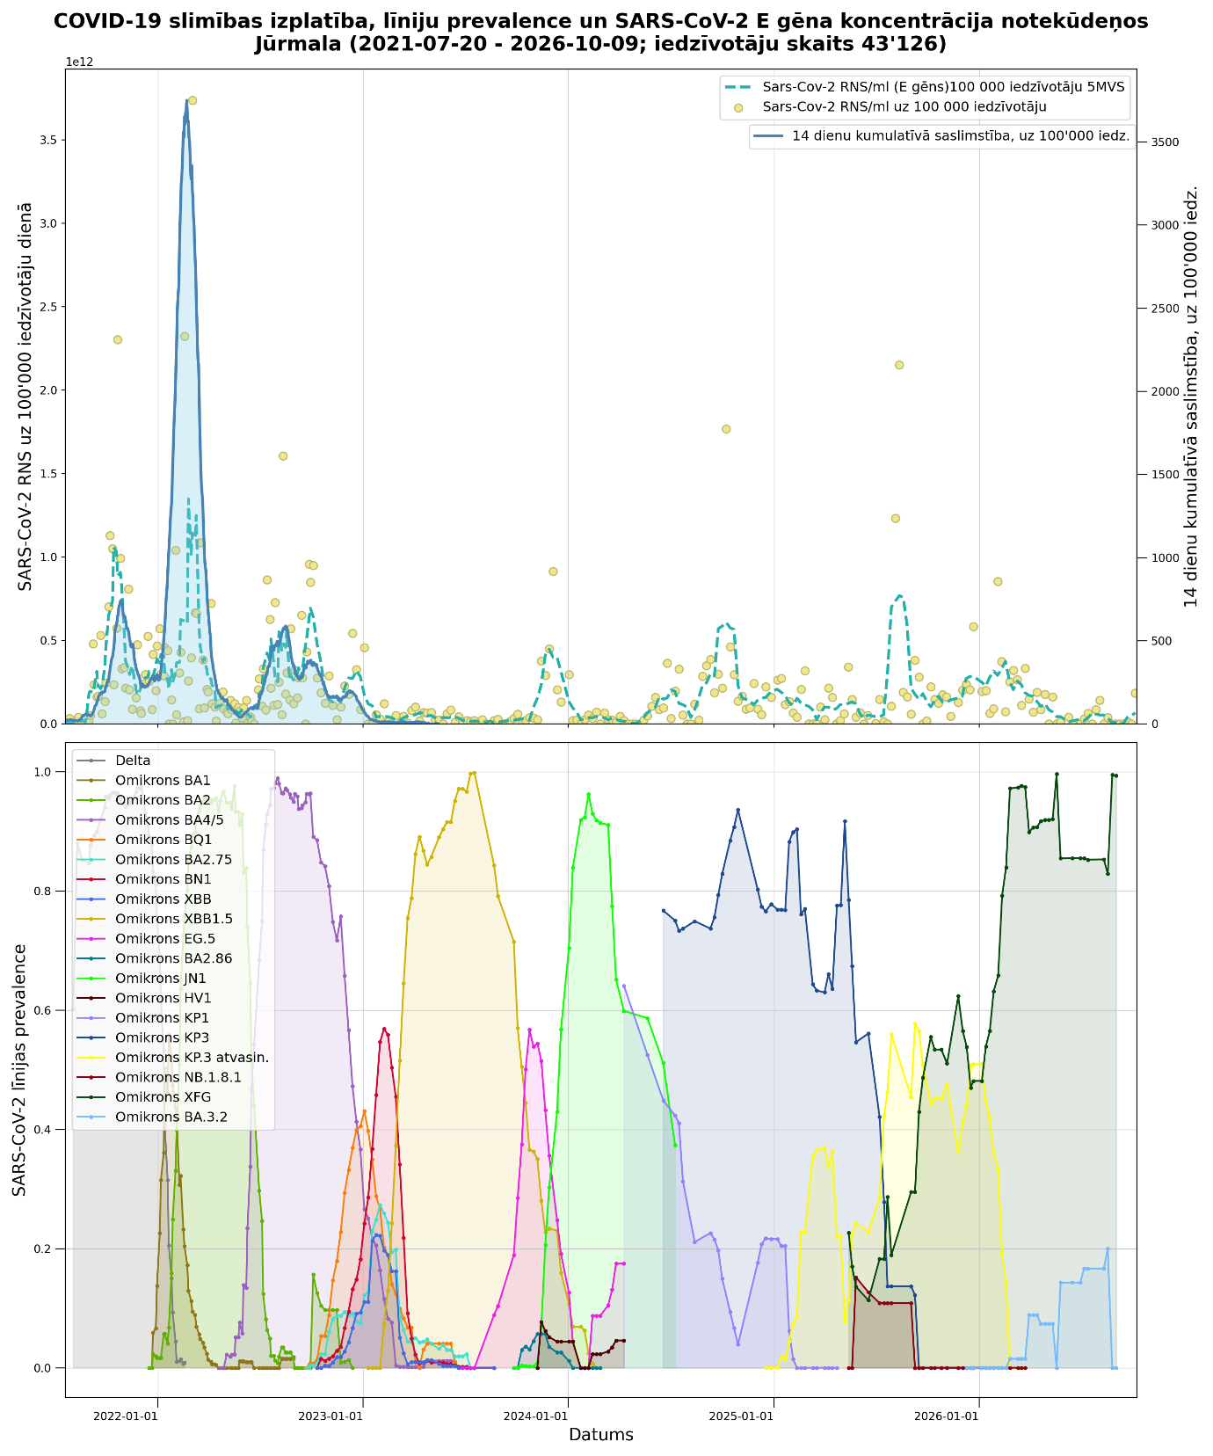
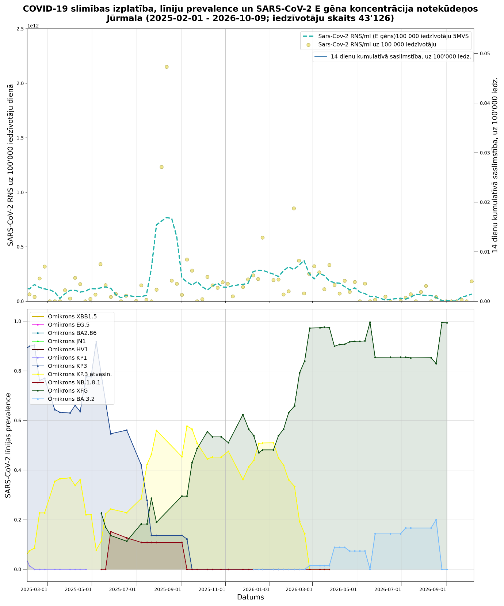
Jaunākais notekūdeņu paraugs ievākts 06.10.2026.
Kopējā RNS koncentrācijas tendence pieaug (nav iespējams veikt salīdzinājumu ar saslimstības izplatības datiem, jo nav datu par pilsētām).
Jūrmalas pilsētas notekūdeņos dominē Omikron XFG apakšlīnija, kuras klātbūtne samazinās.
BA.3.2 klātbūtne ir stabila.
KP.3 atvasinājumu klātbūtne ir stabila.

Notekūdeņu attīrīšanas stacija Ventspilī
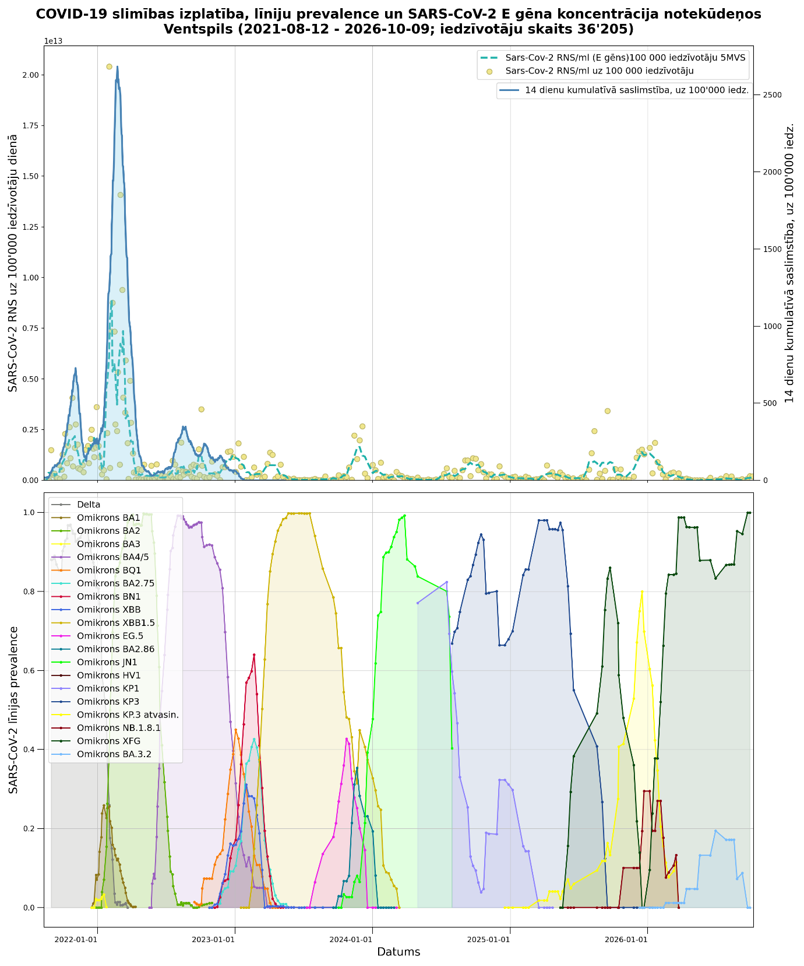
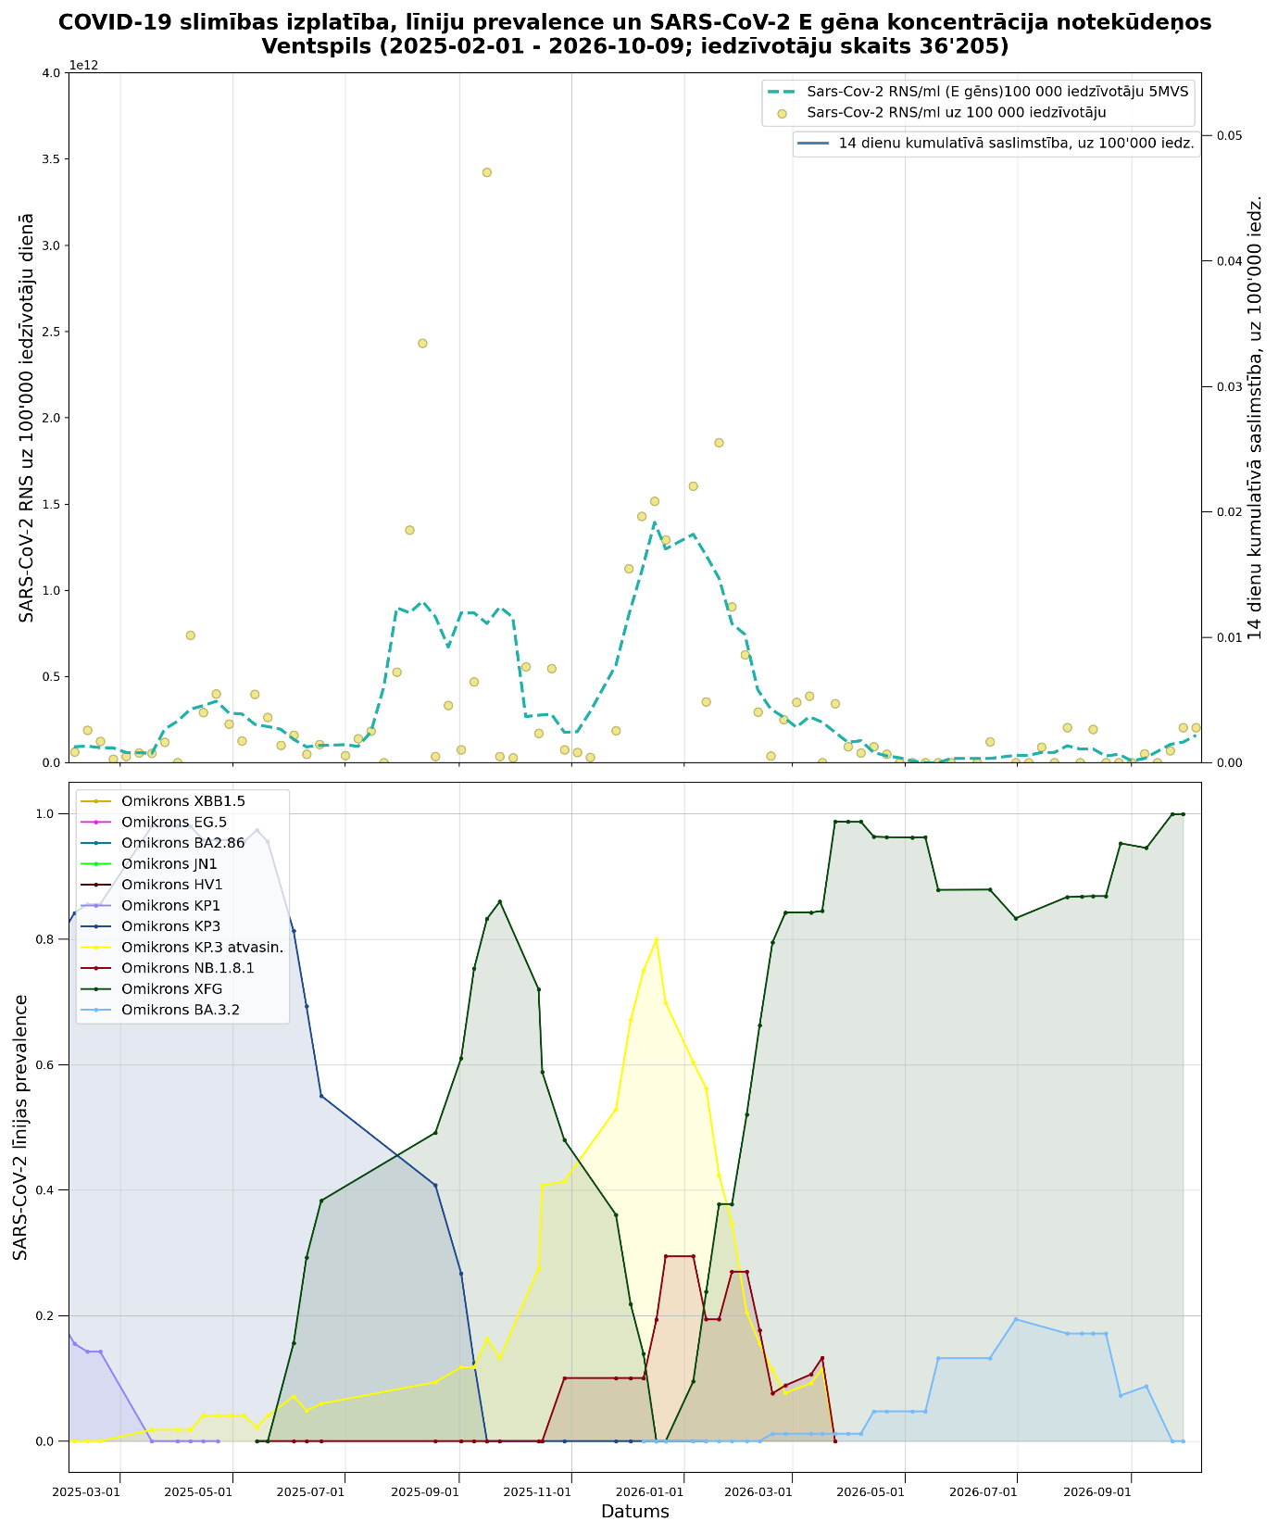
Jaunākais notekūdeņu paraugs ievākts 06.10.2026.
Kopējā RNS koncentrācijas tendence pieaug (nav iespējams veikt salīdzinājumu ar saslimstības izplatības datiem, jo nav datu par pilsētām).
Ventspils pilsētas notekūdeņos dominē Omikron XFG apakšlīnija, kuras klātbūtne ir stabila.
BA.3.2 klātbūtne samazinās.
NB.1.8.1 klātbūtne samazinās.
KP.3 atvasinājumu klātbūtne samazinās.

Notekūdeņu attīrīšanas stacija Rēzeknē
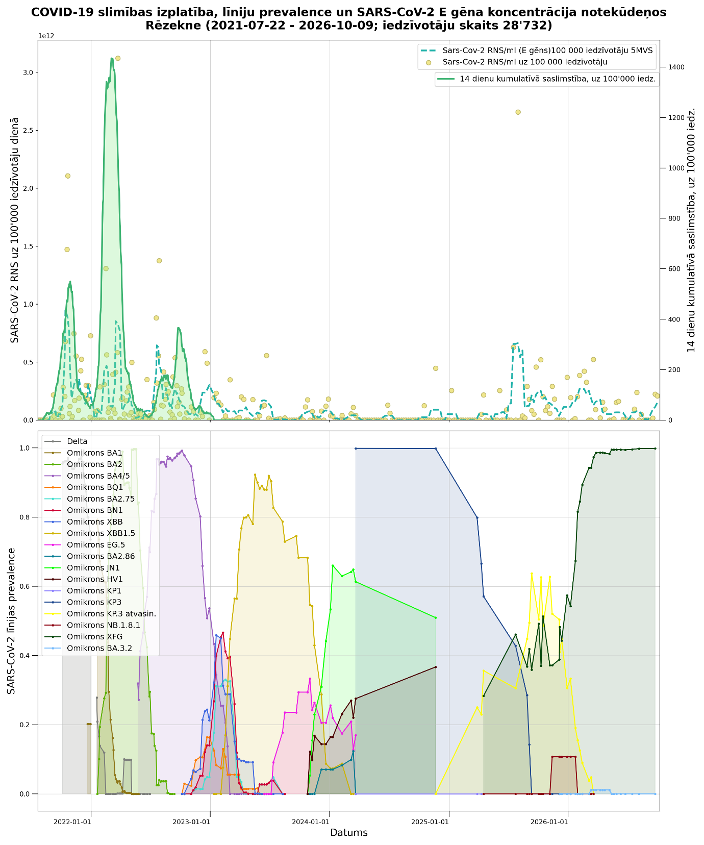
*14 dienu kumulatīva saslimstība uz 100’000 iedzīvotāju Rēzeknes novadā (Rēzeknes pilsētas NAI pieslēgti 85% no novada iedzīvotājiem)
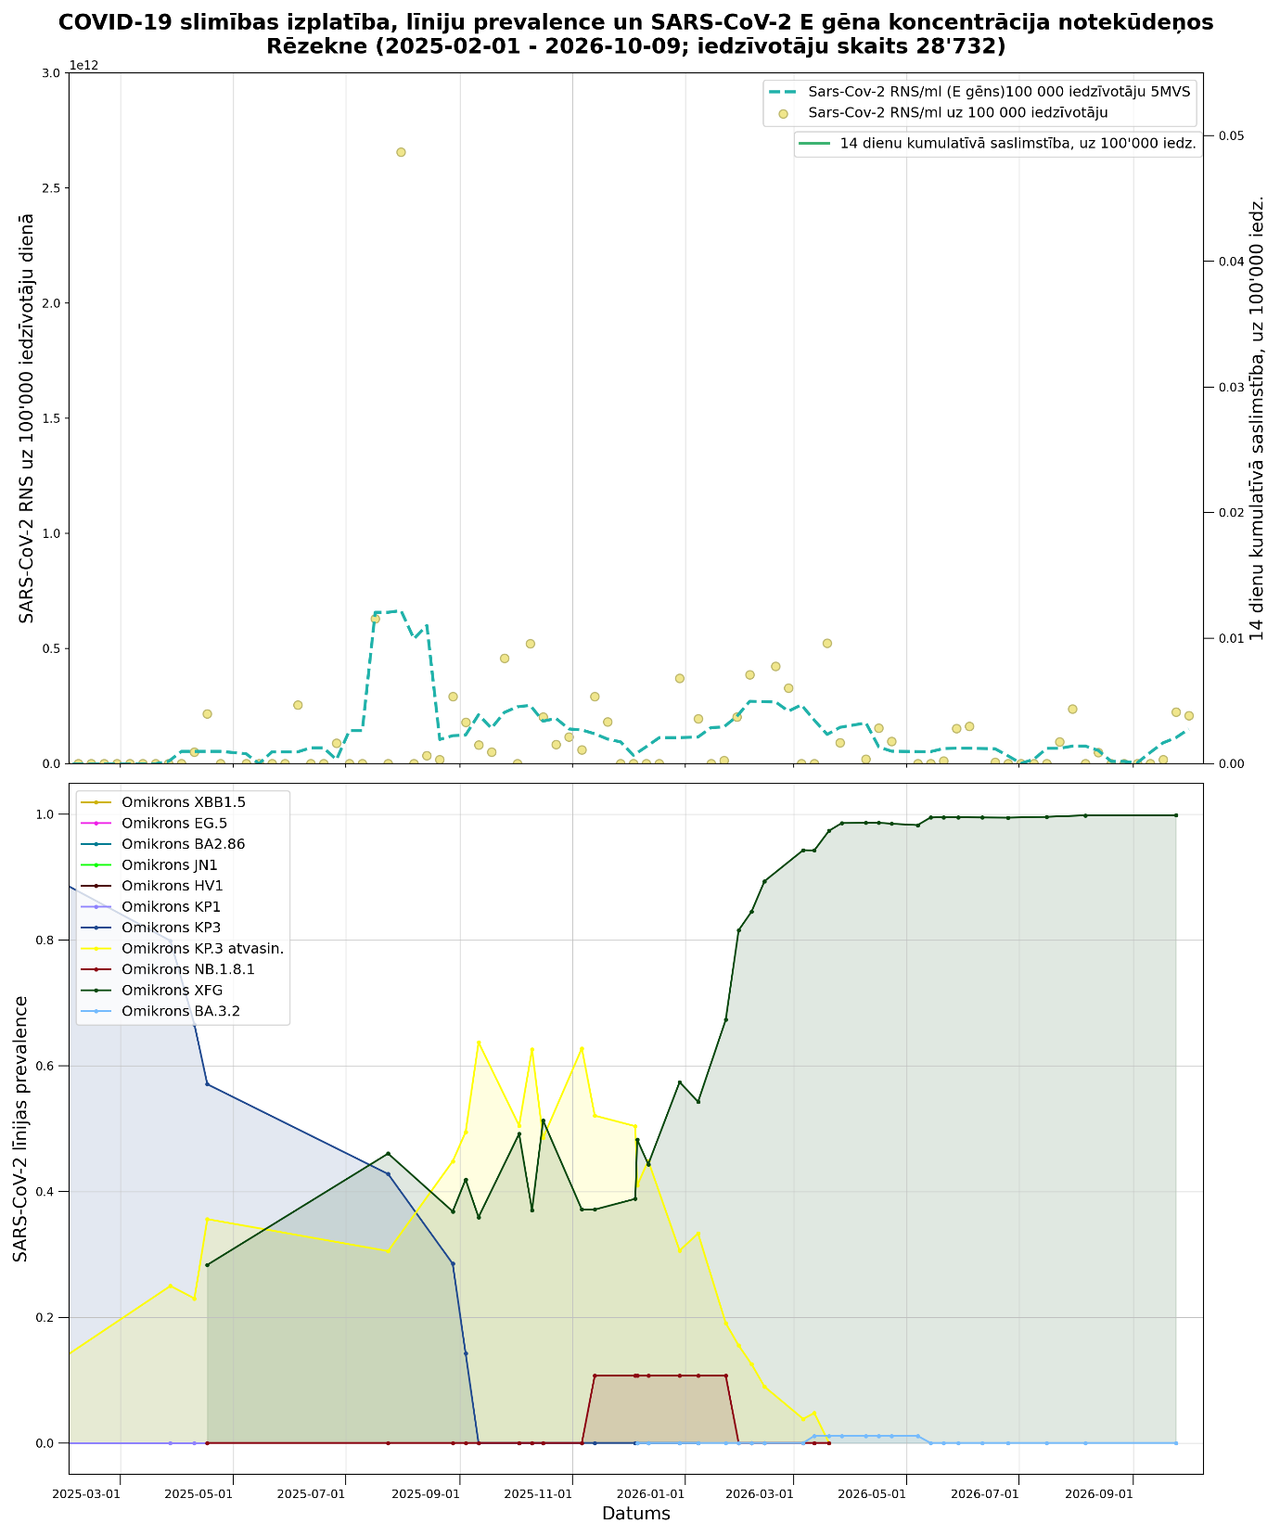
Jaunākais notekūdeņu paraugs ievākts 01.10.2026.
Kopējā RNS koncentrācijas tendence pieaug (nav iespējams veikt salīdzinājumu ar saslimstības izplatības datiem, jo nav datu par pilsētām).
Rēzeknes pilsētas notekūdeņos dominē Omikron XFG apakšlīnija, kuras klātbūtne ir stabila.
BA.3.2 klātbūtne ir stabila.
KP.3 atvasinājumu klātbūtne samazinās.

Notekūdeņu attīrīšanas stacija Valmierā
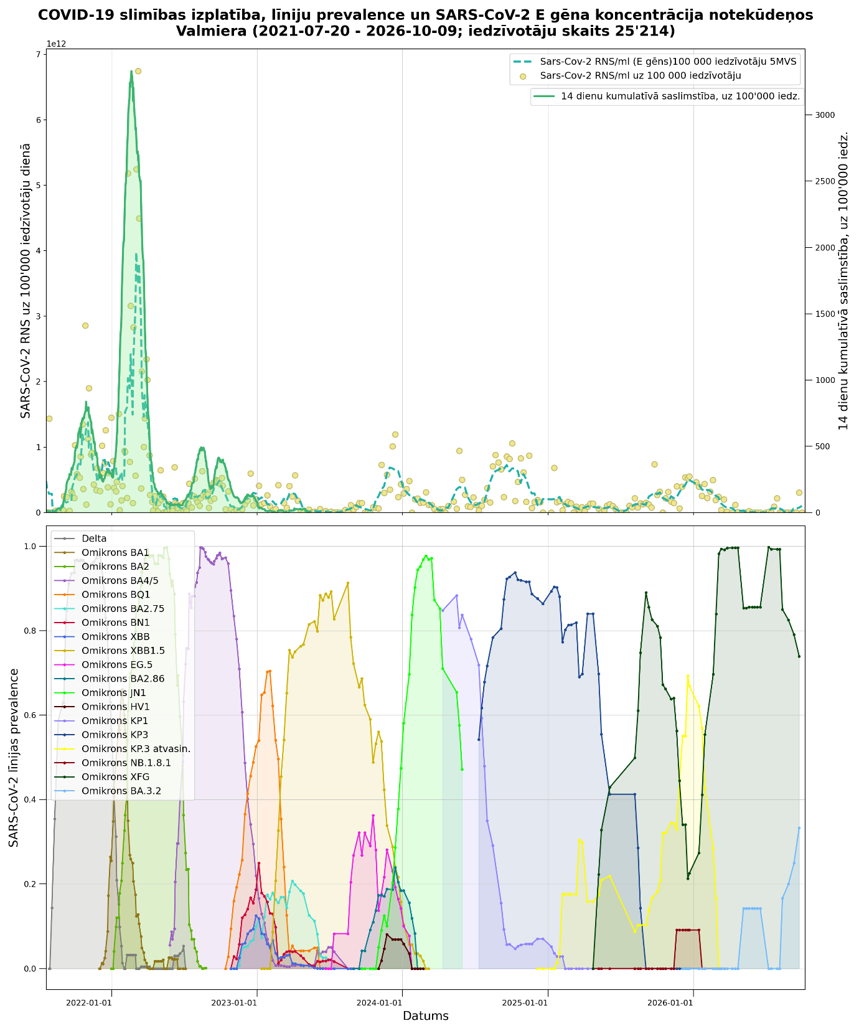
*14 dienu kumulatīva saslimstība uz 100’000 iedzīvotāju Valmieras novadā (Valmieras pilsētas NAI pieslēgti 54% no novada iedzīvotājiem)
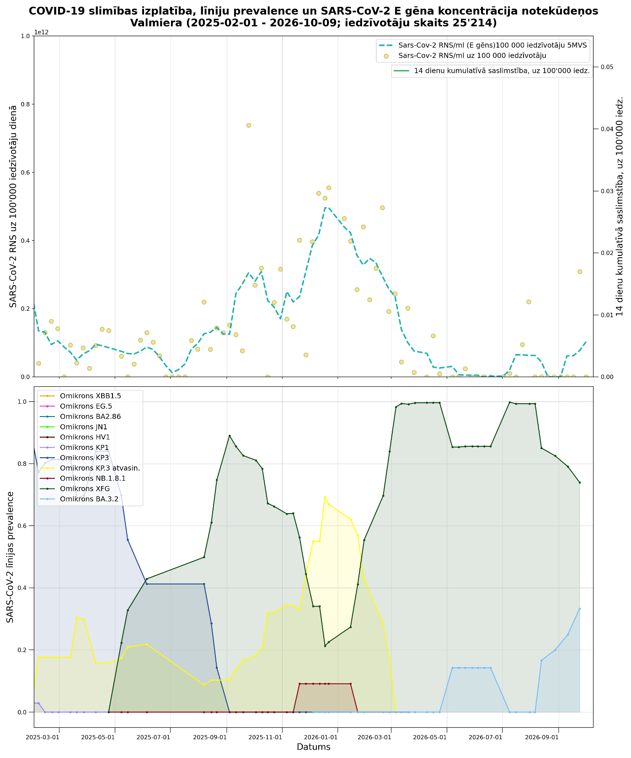
Jaunākais notekūdeņu paraugs ievākts 01.10.2026.
Kopējā RNS koncentrācijas tendence pieaug (nav iespējams veikt salīdzinājumu ar saslimstības izplatības datiem, jo nav datu par pilsētām).
Valmieras pilsētas notekūdeņos dominē Omikron XFG apakšlīnija, kuras klātbūtne samazinās.
BA.3.2 atvasinājumu klātbūtne pieaug.

Notekūdeņu attīrīšanas stacija Jēkabpilī
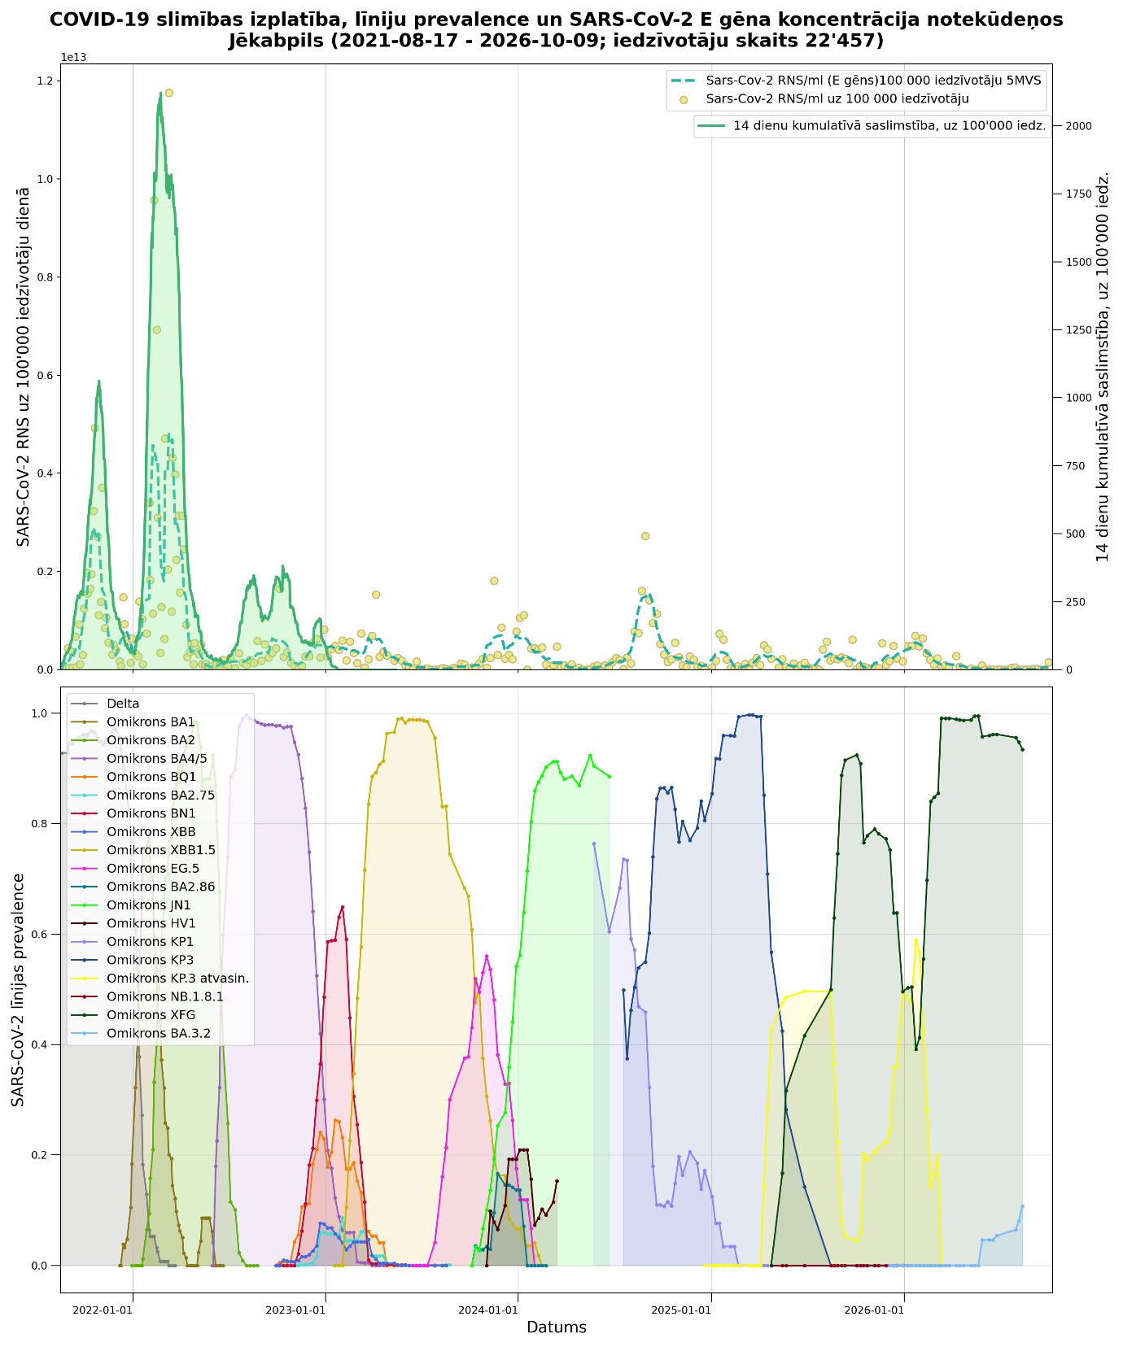
*14 dienu kumulatīva saslimstība uz 100’000 iedzīvotāju Jēkabpils novadā (Jēkabpils pilsētas NAI pieslēgti 52% no novada iedzīvotājiem)
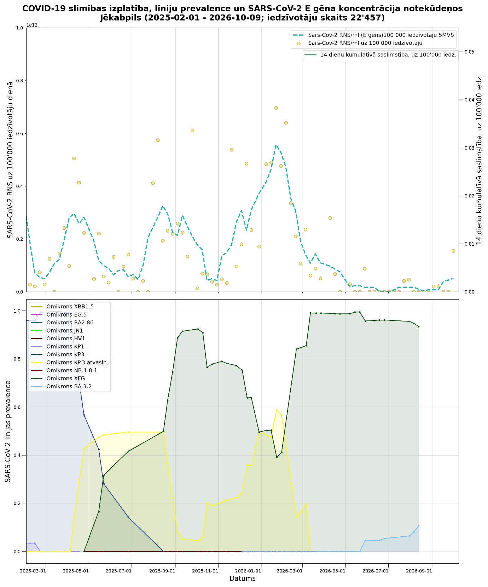
Jaunākais notekūdeņu paraugs ievākts 01.10.2026.
Kopējā RNS koncentrācijas tendence mēreni pieaug (nav iespējams veikt salīdzinājumu ar saslimstības izplatības datiem, jo nav datu par pilsētām).
Jēkabpils pilsētas notekūdeņos dominē Omikron XFG apakšlīnija, kuras klātbūtne samazinās.
BA.3.2 atvasinājumu klātbūtne pieaug.

Notekūdeņu attīrīšanas stacija Daugavpilī
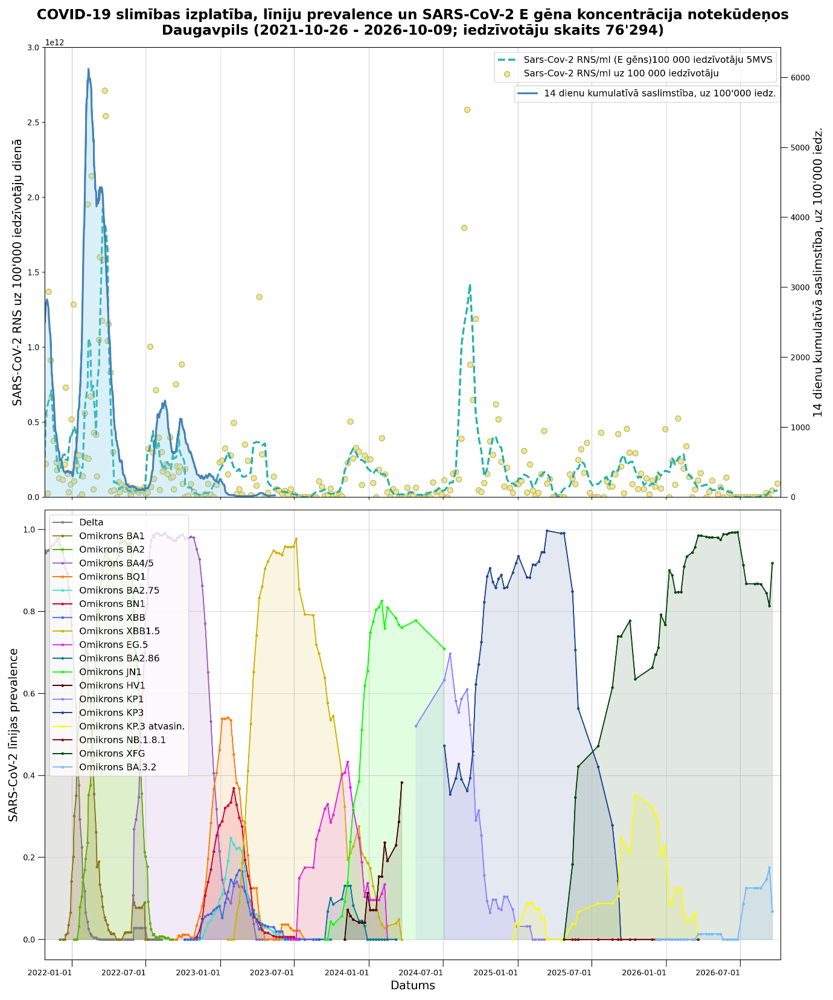
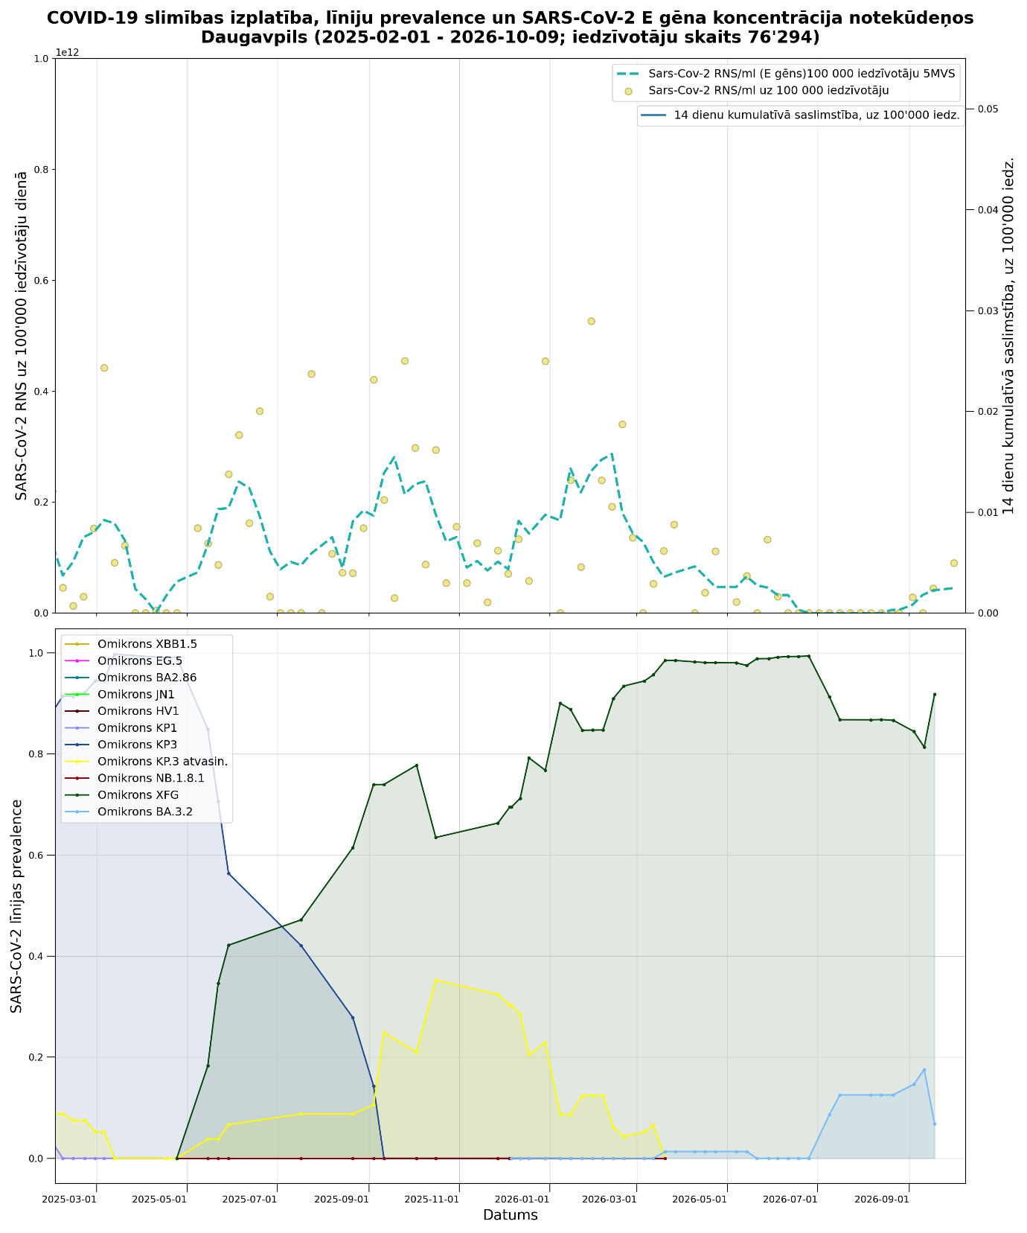
Jaunākais notekūdeņu paraugs ievākts 01.10.2026.
Kopējā RNS koncentrācijas tendence ir stabila (nav iespējams veikt salīdzinājumu ar saslimstības izplatības datiem, jo nav datu par pilsētām).
Daugavpils pilsētas notekūdeņos dominē Omikron XFG apakšlīnija, kuras klātbūtne pieaug.
BA.3.2 atvasinājumu klātbūtne samazinās.

Notekūdeņu attīrīšanas stacija Tukumā
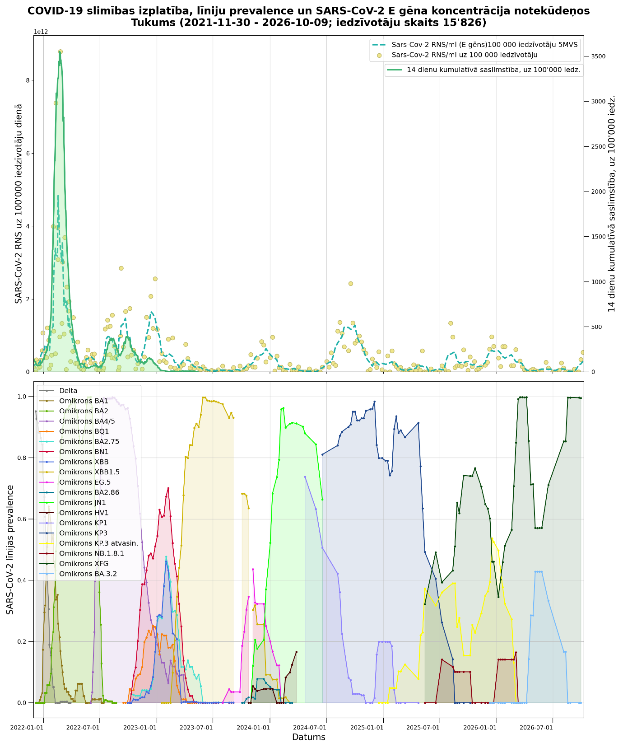
*14 dienu kumulatīva saslimstība uz 100’000 iedzīvotāju Tukuma novadā (Tukuma pilsētas NAI pieslēgti 37% no novada iedzīvotājiem)
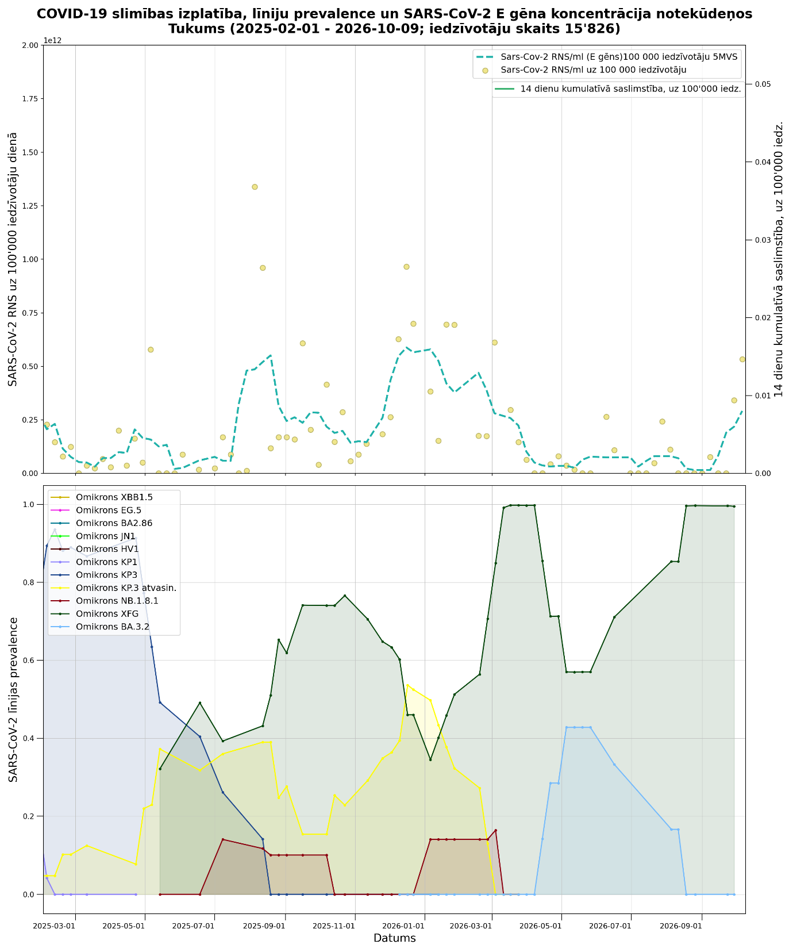
Jaunākais notekūdeņu paraugs ievākts 06.10.2026.
Kopējā RNS koncentrācijas tendence pieaug (nav iespējams veikt salīdzinājumu ar saslimstības izplatības datiem, jo nav datu par pilsētām).
Tukuma pilsētas notekūdeņos dominē Omikron XFG apakšlīnija, kuras klātbūtne ir stabila.
BA.3.2 klātbūtne ir stabila.
KP.3 atvasinājumu klātbūtne ir stabila.

Notekūdeņu attīrīšanas stacija Salaspilī
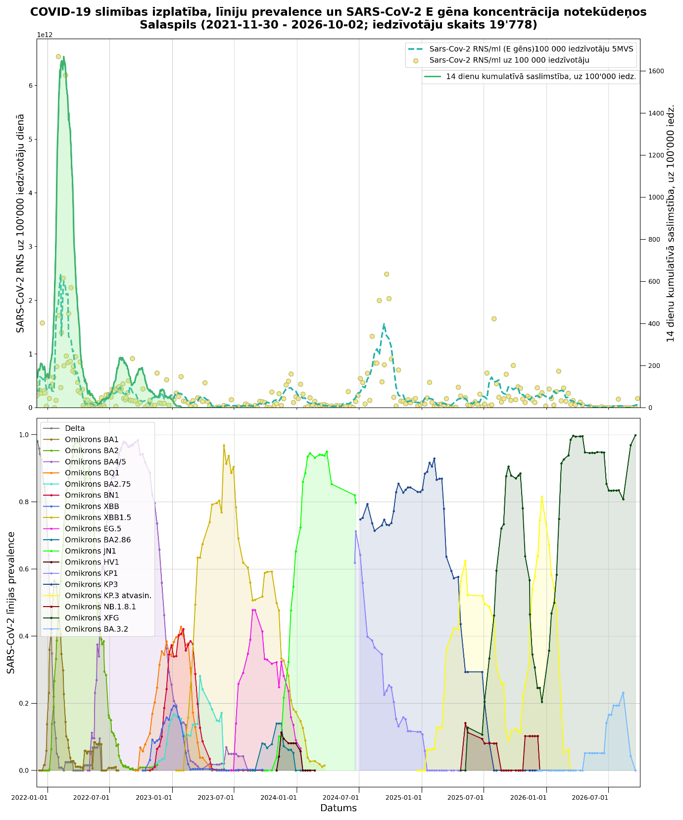
*14 dienu kumulatīva saslimstība uz 100’000 iedzīvotāju Salaspils novadā (Salaspils pilsētas NAI pieslēgti 45% no novada iedzīvotājiem)
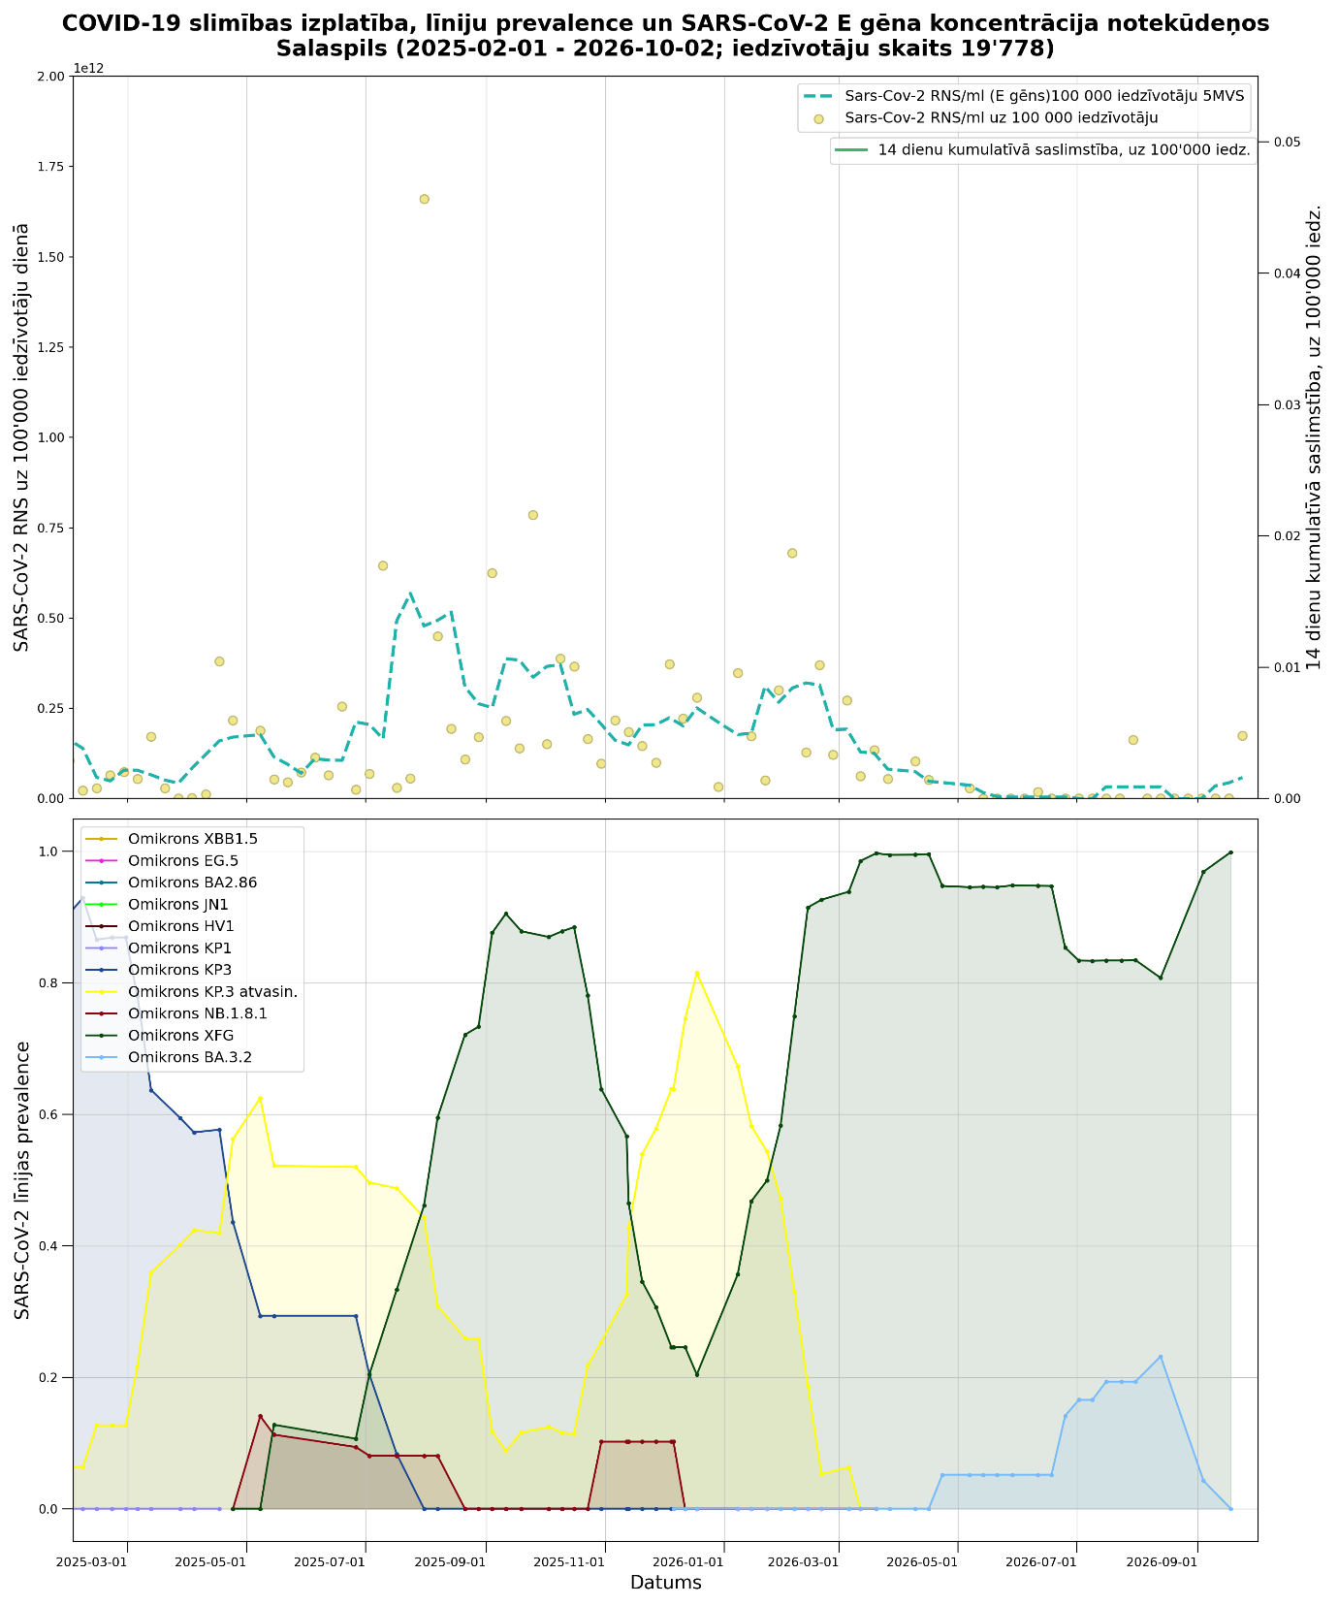
Jaunākais notekūdeņu paraugs ievākts 24.09.2026.
Kopējā RNS koncentrācijas tendence pieaug (nav iespējams veikt salīdzinājumu ar saslimstības izplatības datiem, jo nav datu par pilsētām).
Salaspils pilsētas notekūdeņos dominē Omikron XFG apakšlīnija, kuras klātbūtne pieaug.
BA.3.2 atvasinājumu klātbūtne samazinās.

Notekūdeņu attīrīšanas stacija Bauskā
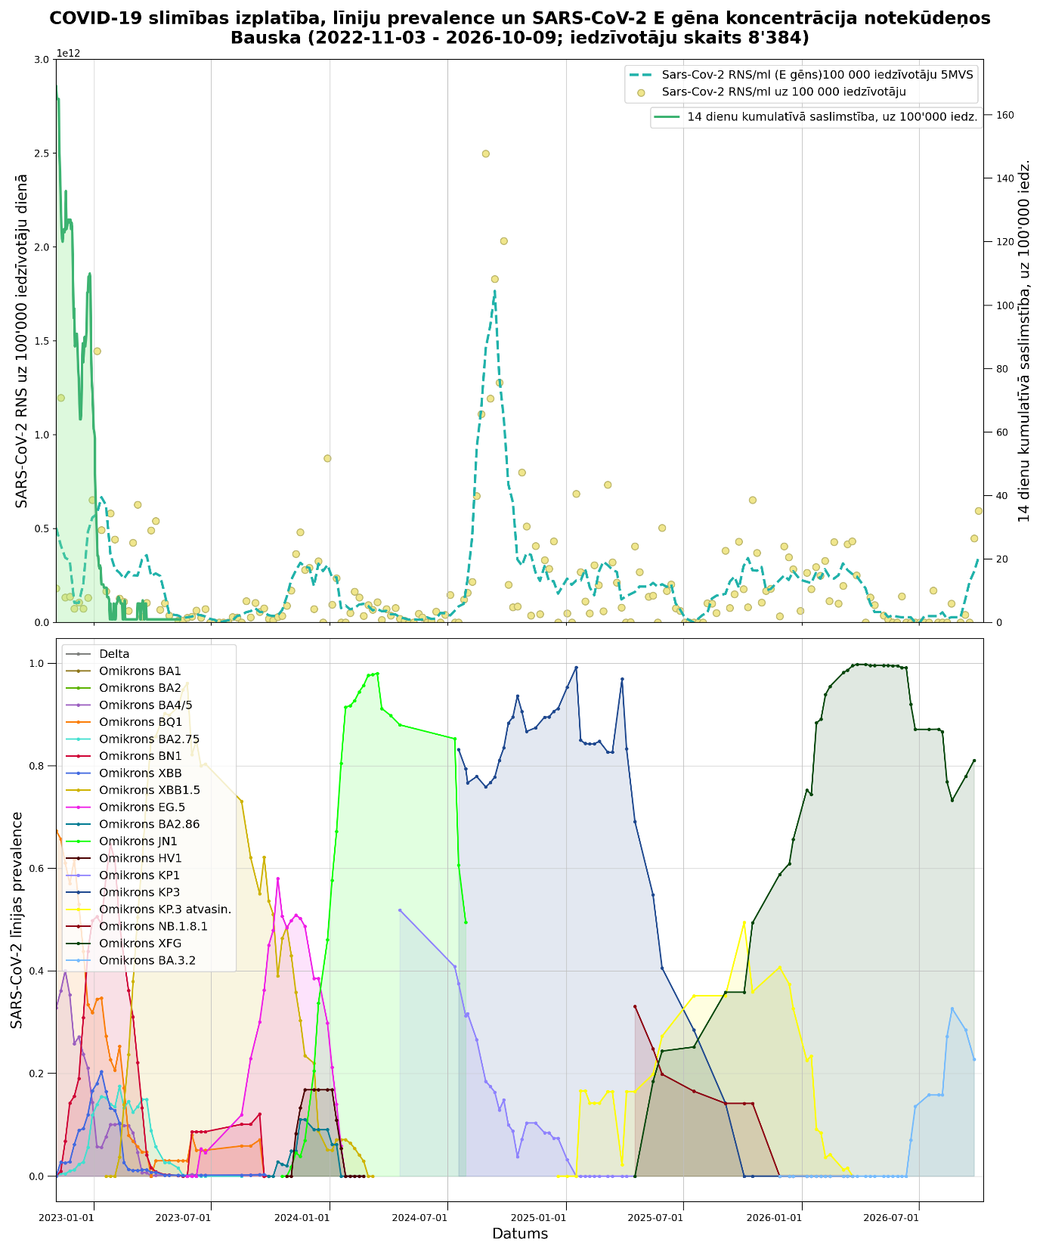
*14 dienu kumulatīva saslimstība uz 100’000 iedzīvotāju Bauskas novadā (Bauskas pilsētas NAI pieslēgti 20% no novada iedzīvotājiem)
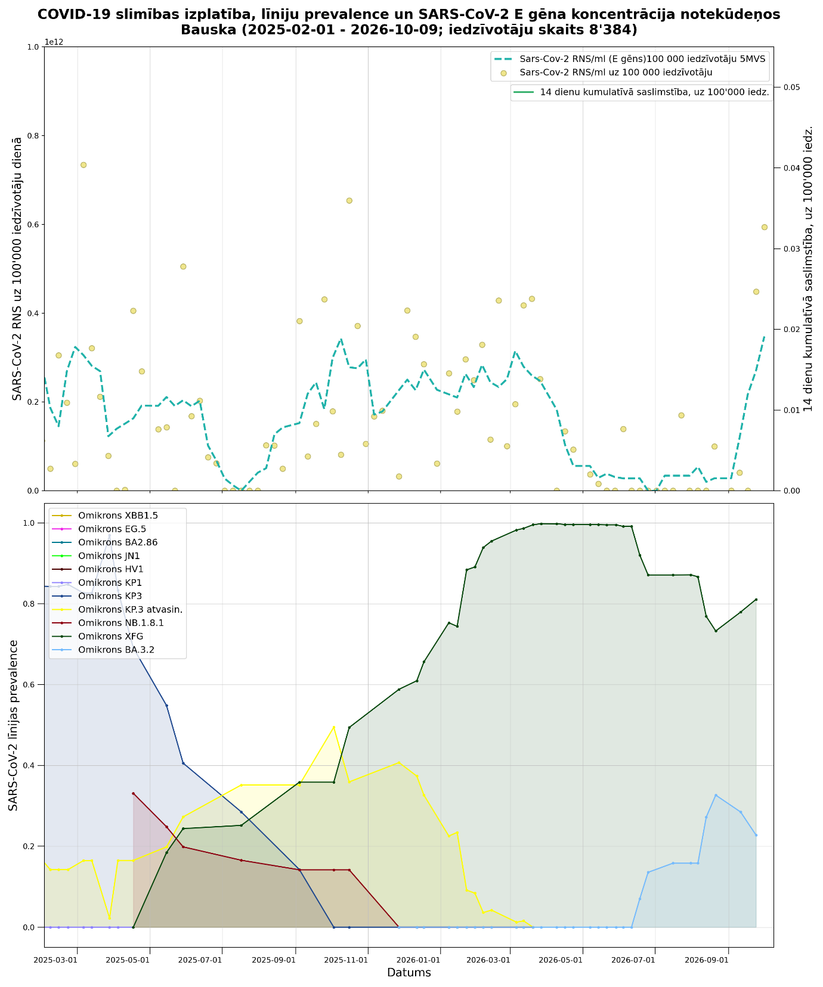
Jaunākais notekūdeņu paraugs ievākts 01.10.2026.
Kopējā RNS koncentrācijas tendence pieaug (nav iespējams veikt salīdzinājumu ar saslimstības izplatības datiem, jo nav datu par pilsētām).
Bauskas pilsētas notekūdeņos dominē Omikron XFG klātbūtne, kura pieaug.
BA.3.2 atvasinājumu klātbūtne samazinās.

Notekūdeņu attīrīšanas stacija Saldū
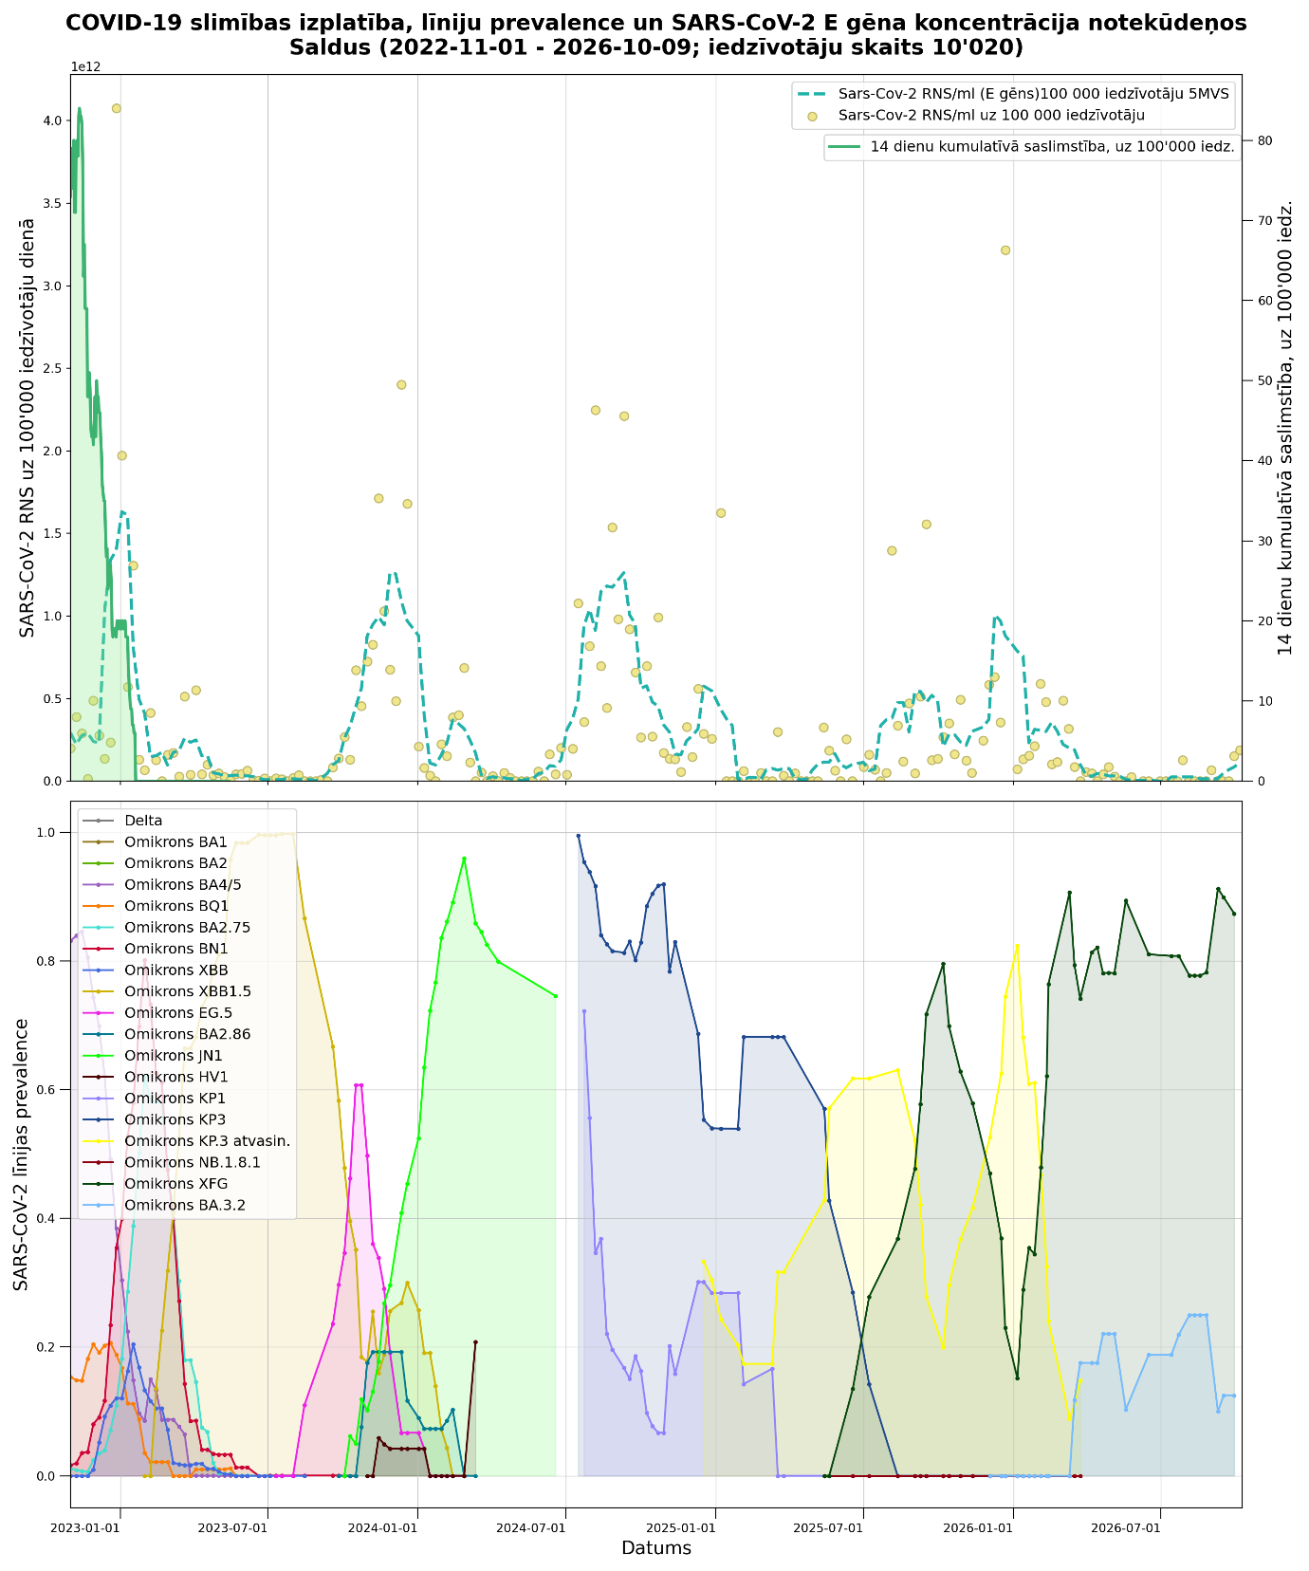
*14 dienu kumulatīva saslimstība uz 100’000 iedzīvotāju Saldus novadā (Saldus pilsētas NAI pieslēgti 37% no novada iedzīvotājiem)
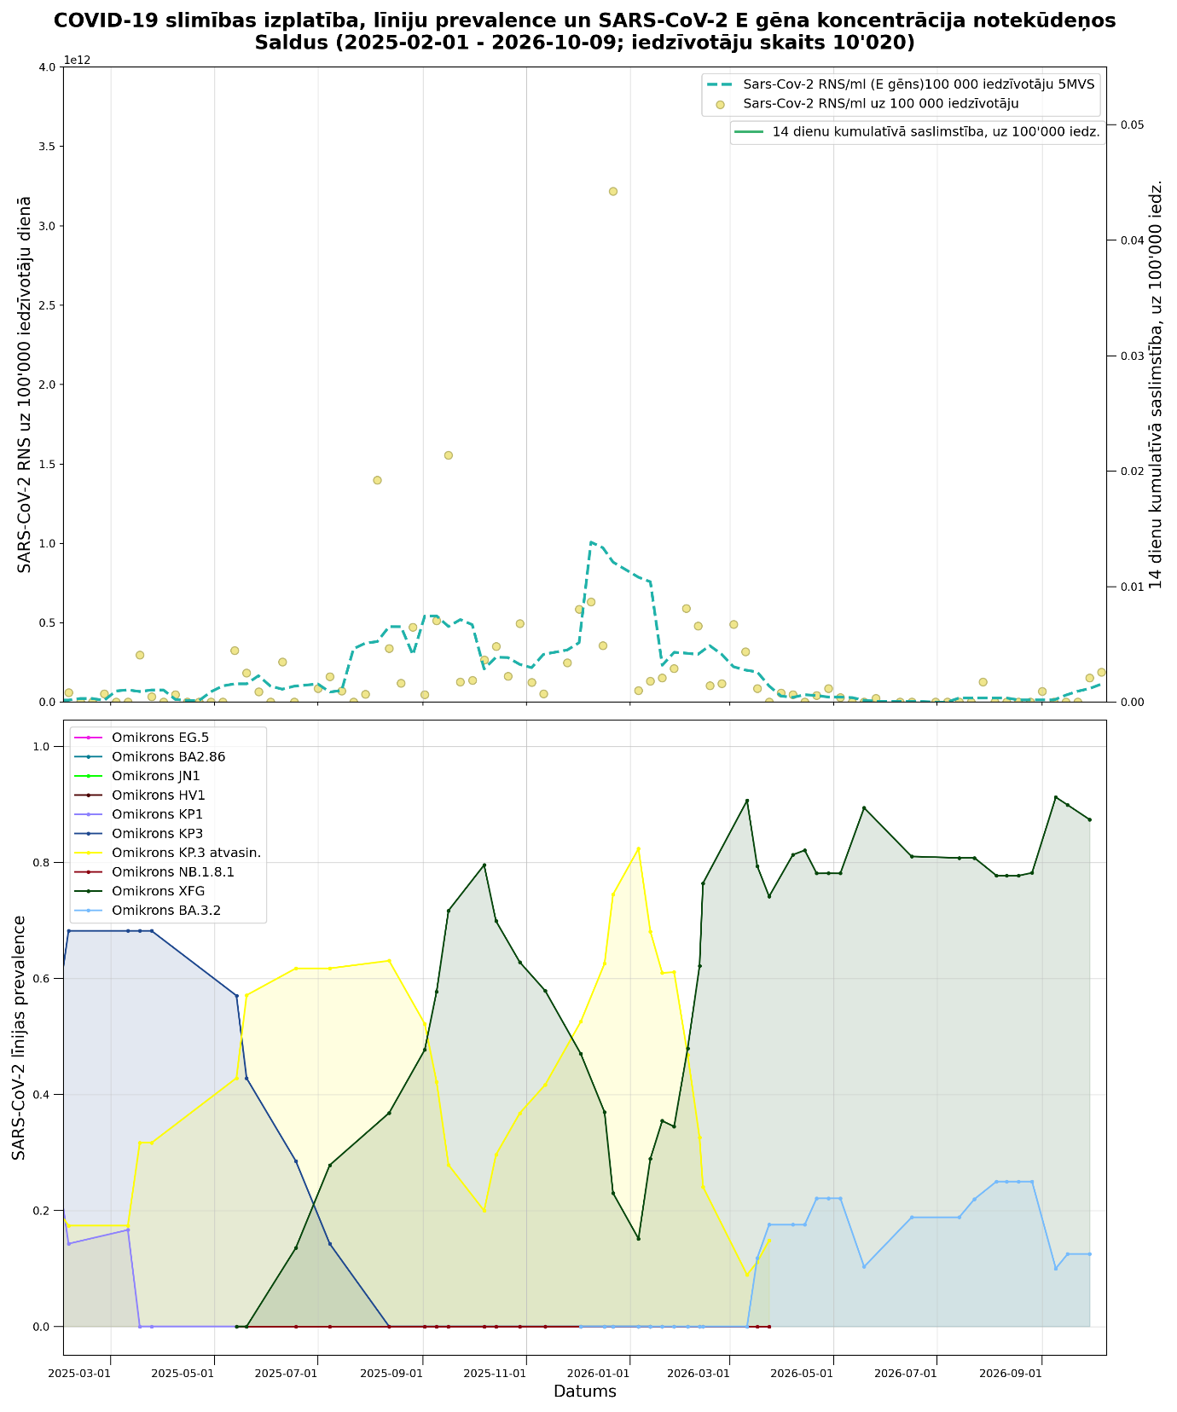
Jaunākais notekūdeņu paraugs ievākts 06.10.2026.
Kopējā RNS koncentrācijas tendence pieaug (nav iespējams veikt salīdzinājumu ar saslimstības izplatības datiem, jo nav datu par pilsētām).
Saldus pilsētas notekūdeņos dominē Omikron XFG klātbūtne, kura samazinās.
BA.3.2 atvasinājumu klātbūtne ir stabila.

Notekūdeņu attīrīšanas stacija Talsos
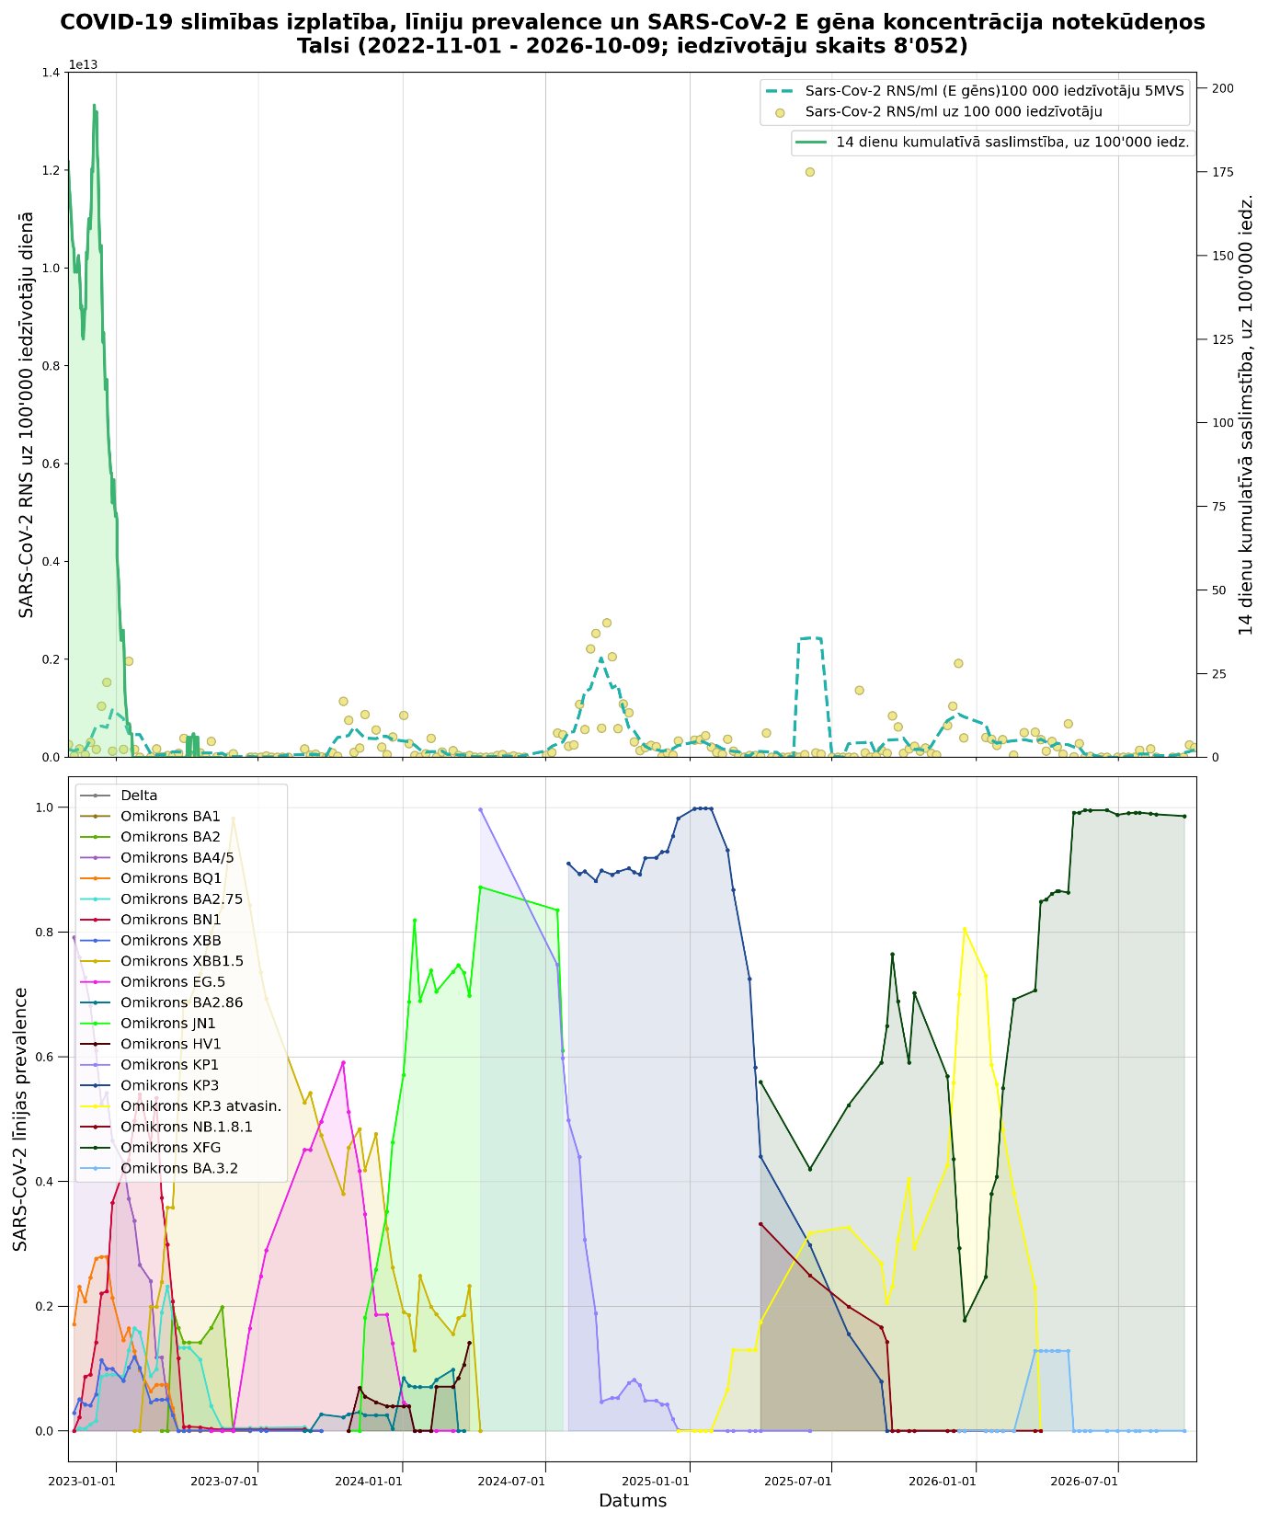
*14 dienu kumulatīva saslimstība uz 100’000 iedzīvotāju Talsu novadā (Talsu pilsētas NAI pieslēgti 23% no novada iedzīvotājiem)
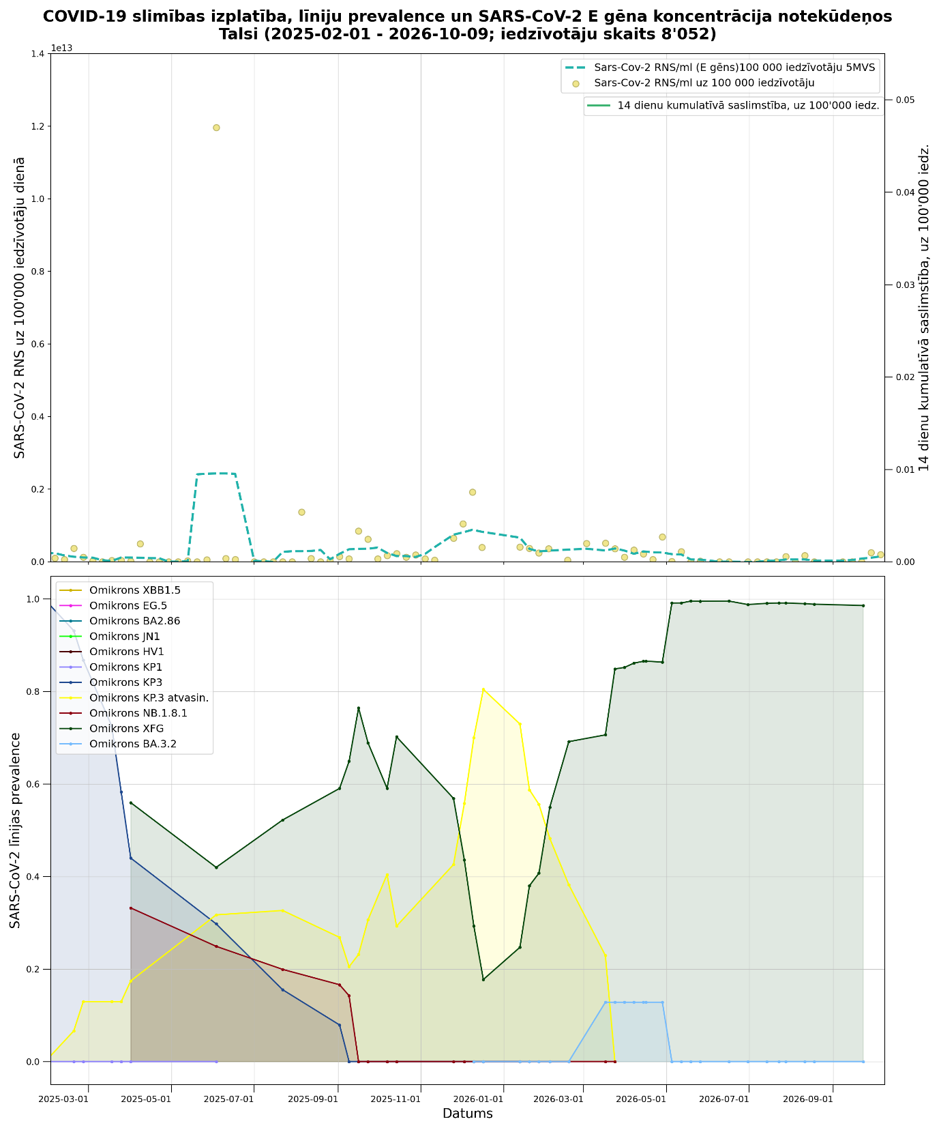
Jaunākais notekūdeņu paraugs ievākts 06.10.2026.
Kopējā RNS koncentrācijas tendence pieaug (nav iespējams veikt salīdzinājumu ar saslimstības izplatības datiem, jo nav datu par pilsētām).
Talsu pilsētas notekūdeņos dominē Omikron XFG apakšlīnija, kuras klātbūtne samazinās.
BA.3.2 atvasinājumu klātbūtne ir stabila.

Notekūdeņu attīrīšanas stacija Madonā
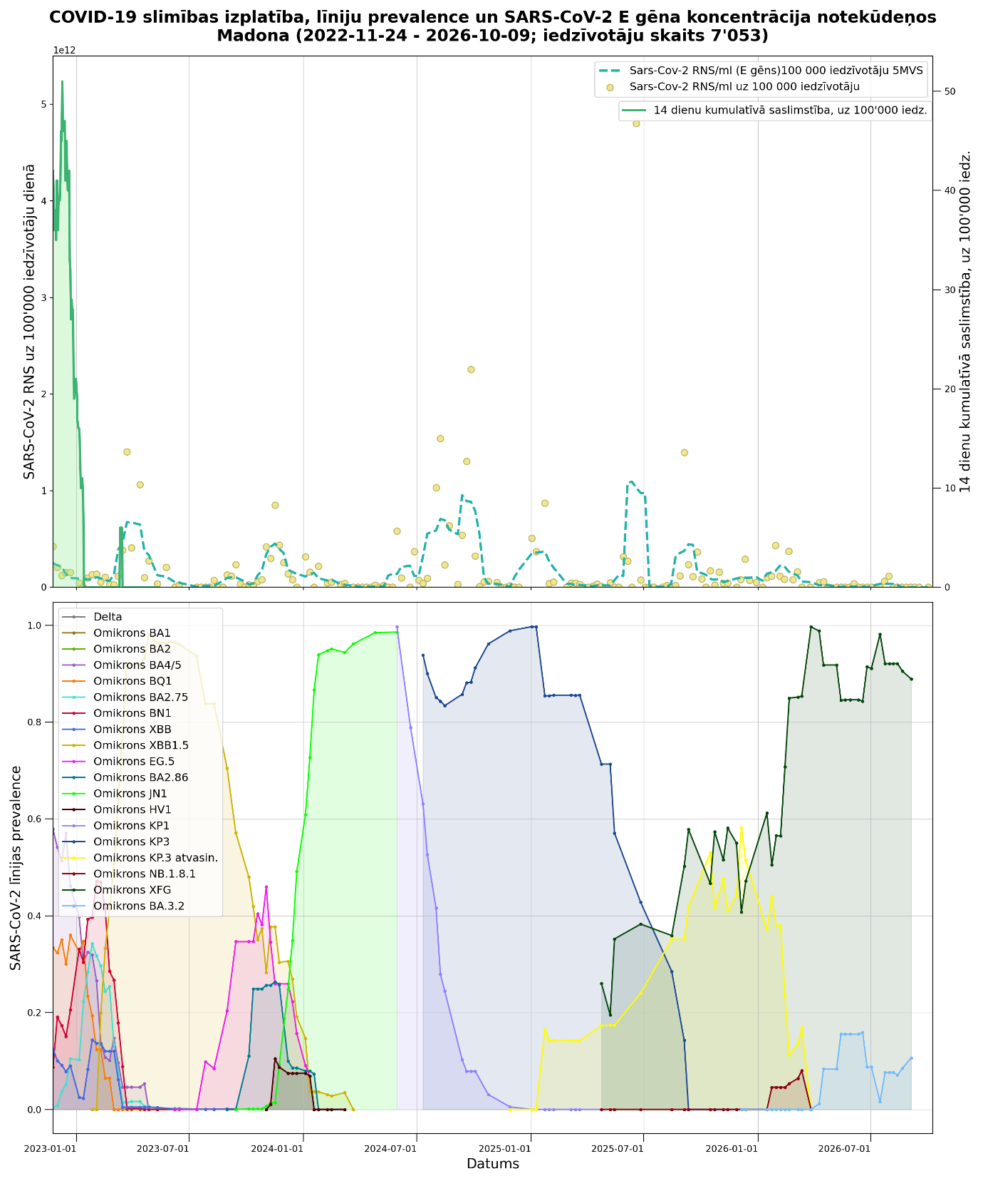
*14 dienu kumulatīva saslimstība uz 100’000 iedzīvotāju Madonas novadā (Madonas pilsētas NAI pieslēgti 24% no novada iedzīvotājiem)
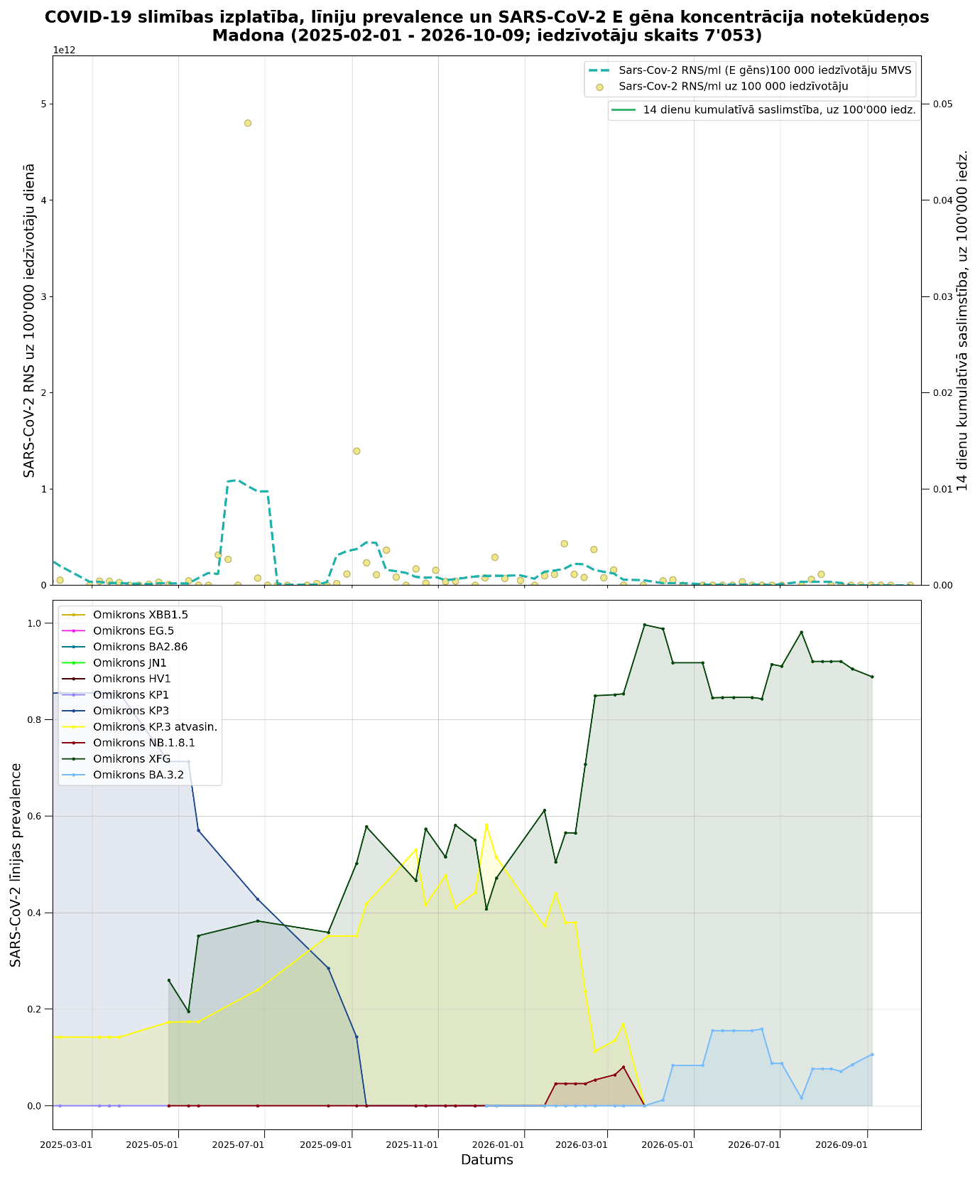
Jaunākais notekūdeņu paraugs ievākts 01.10.2026.
Kopējā RNS koncentrācijas tendence ir stabila (nav iespējams veikt salīdzinājumu ar saslimstības izplatības datiem, jo nav datu par pilsētām).
Madonas pilsētas notekūdeņos dominē Omikron XFG apakšlīnija, kuras klātbūtne samazinās.
BA.3.2 klātbūtne pieaug.

Notekūdeņu attīrīšanas stacija Limbažos

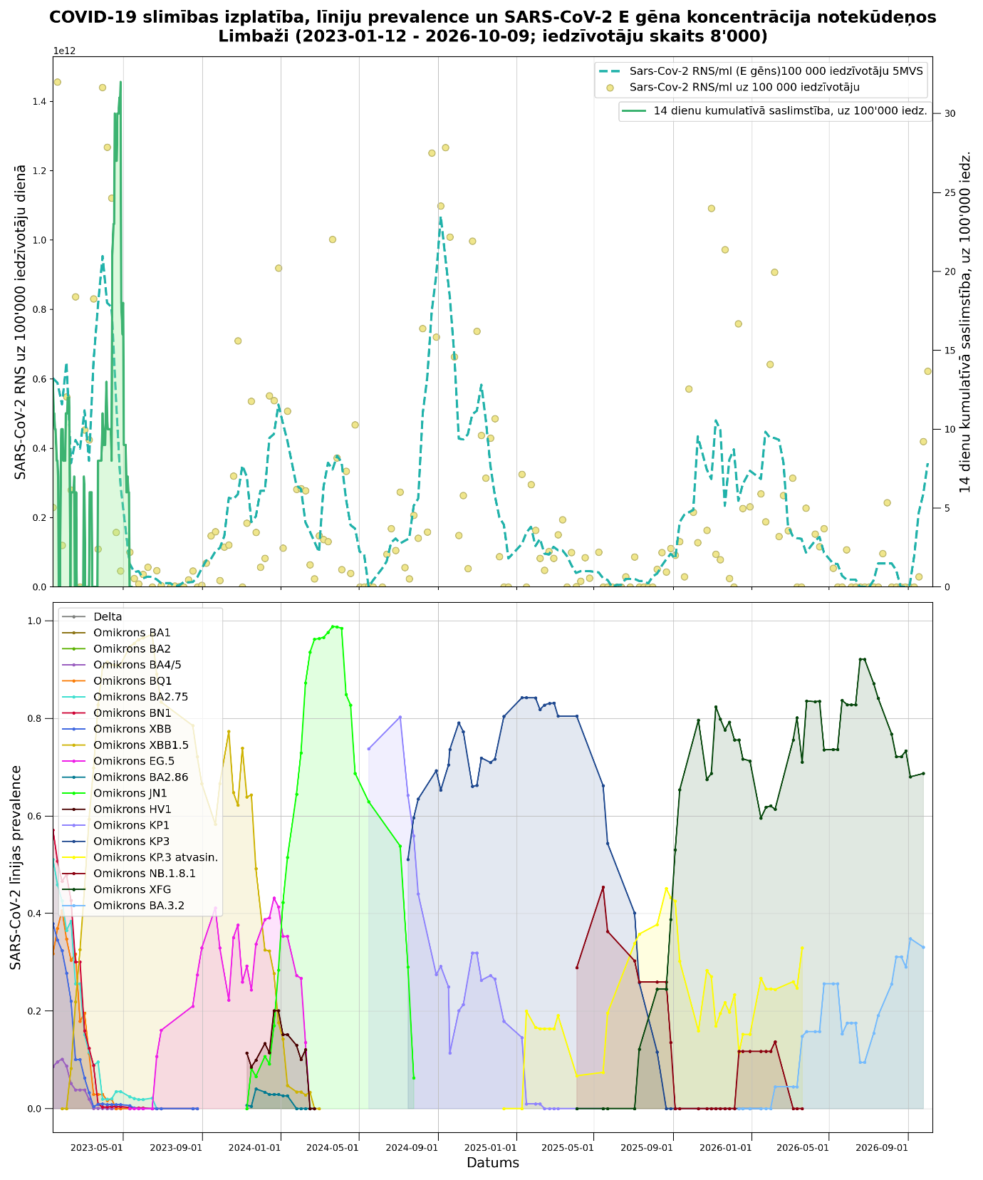
*14 dienu kumulatīva saslimstība uz 100’000 iedzīvotāju Limbažu novadā (Limbažu pilsētas NAI pieslēgti 31% no novada iedzīvotājiem)
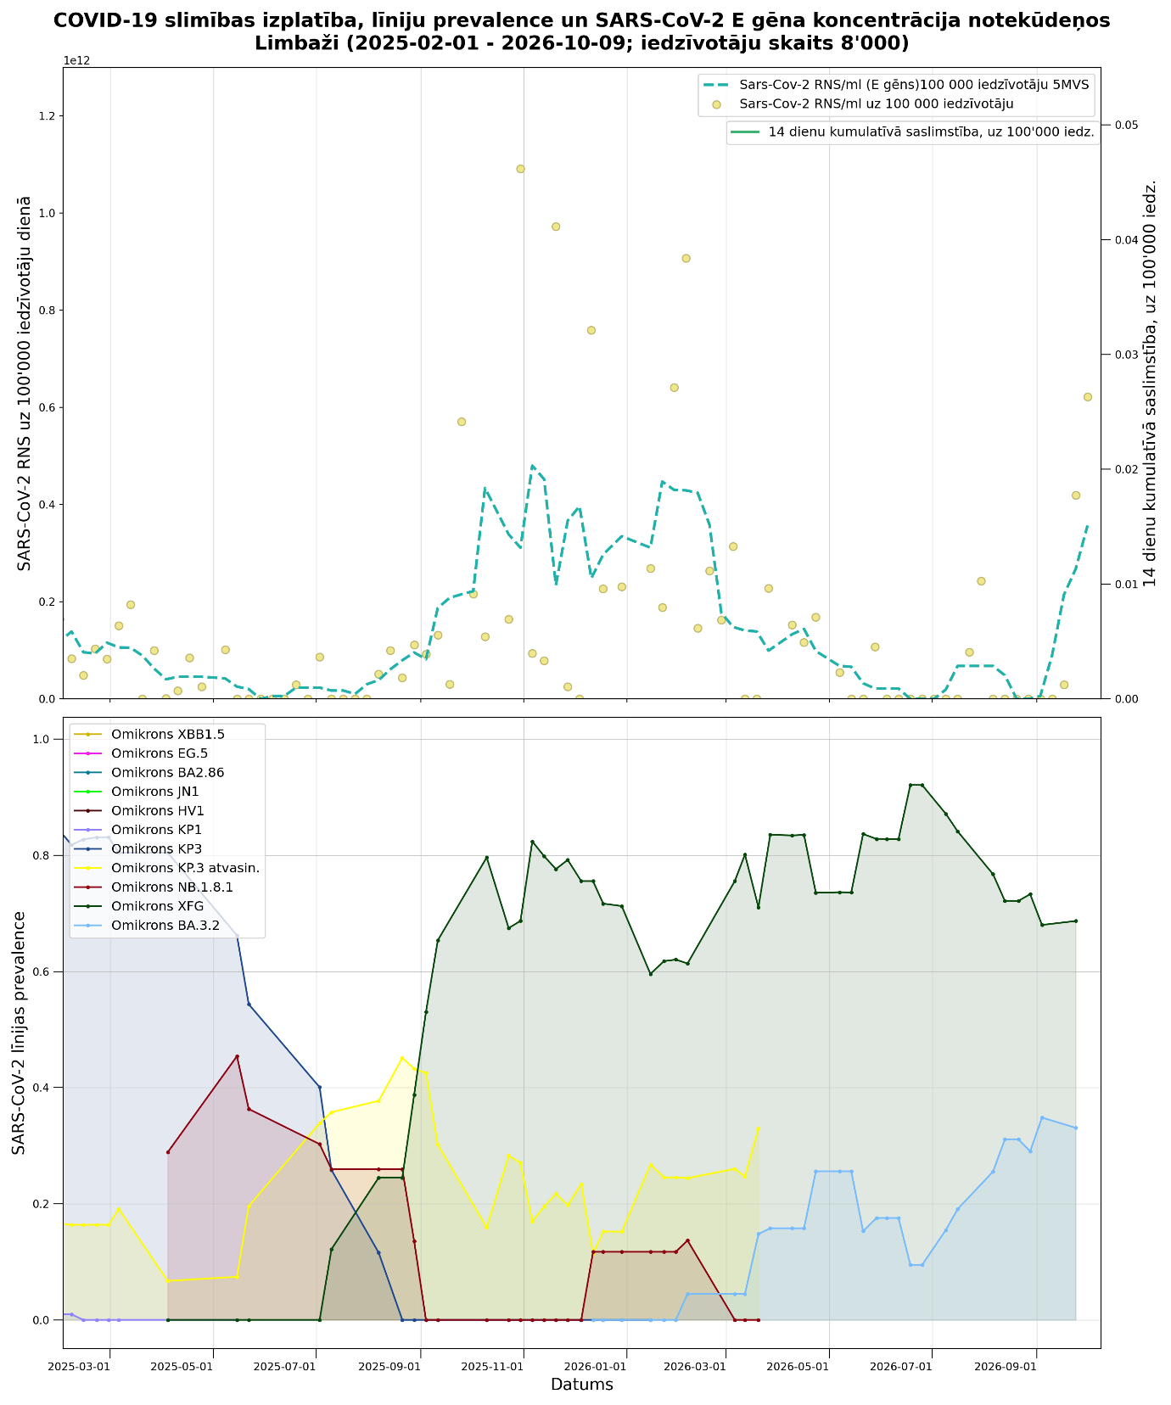
Jaunākais notekūdeņu paraugs ievākts 01.10.2026.
Kopējā RNS koncentrācijas tendence pieaug (nav iespējams veikt salīdzinājumu ar saslimstības izplatības datiem, jo nav datu par pilsētām).
Limbažu pilsētas notekūdeņos dominē Omikron XFG apakšlīnija, kuras klātbūtne pieaug.
BA.3.2 klātbūtne samazinās.
KP.3 atvasinājumu klātbūtne pieaug.
NB.1.8.1 klātbūtne ir stabila.

Skaidrojumi:
Nav konstatēts (SARS-CoV-2 RNS kopiju skaits ir 0) - notekūdeņu attīrīšanas iekārtu notekūdeņu paraugā netika konstatēti SARS-CoV-2 klātbūtne.
SARS-CoV-2 RNS notekūdeņos ir konstatēts zem kvantifikācijas robežas – notekūdeņu attīrīšanas iekārtu notekūdeņu paraugā tika konstatēts neliels SARS-CoV-2 koronavīrusa RNS daudzums. RNS skaits pārsniedza analītiskās metodes noteikšanas robežu, bet palika zem tā kvantificēšanai nepieciešamās robežas.
SARS-CoV RNS kopiju skaits uz 100 000 iedzīvotājiem/dienā – notekūdeņu attīrīšanas iekārtu notekūdeņu paraugā konstatētais SARS-CoV-2 RNS kopiju skaits, kas ir normalizēts pret notekūdeņu savākšanas sistēmai un notekūdeņu attīrīšanas iekārtām pieslēgto iedzīvotāju skaitu un parauga ievākšanas laikā notekūdeņu attīrīšanas iekārtās attīrīto notekūdeņu apjomu. Normalizāciju ir nepieciešams veikts, lai būtu iespējams veikt rezultātu salīdzināšanu.
5 mērījumu slīdošais vidējais – tendence, kas liecina par saslimstības un vīrusa klātesamības dinamiku. Rezultāts iegūts no 5 mērījumu, ieskaitot 2 iepriekšējos un divus nākamos mērījumus, SARS-CoV-2 RNS kopiju skaita rezultātiem notekūdeņu attīrīšanas iekārtu paraugā.
14 dienu kumulatīvā saslimstība uz 100 000 iedzīvotājiem – 14 dienu laikā konstatēto jauno COVID-19 gadījumu skaits pašvaldībā. Gadījumu skaits ir aptuvens, jo gadījumi tiek reģistrēti mītnes pašvaldībā, un kanalizācijas tīkli var tikai daļēji aptvert apdzīvotās vietas.
14 dienu kumulatīvā saslimstība uz 100 000 iedzīvotājiem (novadā) – 14 dienu laikā laikā konstatēto jauno COVID-19 gadījumu skaits pašvaldībā, tajā skaitā ārpus pilsētas, kur faktiski ņemti notekūdeņu paraugi. Līdz ar to gadījumu skaits ir ļoti aptuvens un faktiski monitoringa sistēmā iekļauto notekūdeņu attīrīšanas iekārtām (pilsētā) pieslēgto novada iedzīvotāju proporcija attēlota grafikā.
Sagatavoja:
Sandis Dejus, Roberts Ozols
Rīgas Tehniskā universitāte
Ūdens sistēmu un biotehnoloģiju institūts

Dita Gudrā
Latvijas Biomedicīnas pētījumu un studiju centrs

